

Bedienungsanleitung
305P MkIII · 306P MkIII · 308P MkIII · 310S MkIII

Produktregistrierung
Vielen Dank, dass Sie sich für JBL 3 Series MkIII Studiomonitore entschieden haben.
Damit Sie wichtige Informationen erhalten, sobald sie verfügbar sind, registrieren Sie Ihre 3 Series MkIII Lautsprecher bitte unter www.jblpro.com/registration.
Diese Bedienungsanleitung gilt für alle vier Modelle der 3 Series MkIII Familie: die aktiven Studiomonitore 305P MkIII, 306P MkIII und 308P MkIII sowie den aktiven Studio-Subwoofer 310S MkIII. Wenn sich eine Vorgehensweise oder technische Angabe je nach Modell unterscheidet, wird das betreffende Modell genannt.

Inhaltsverzeichnis
Abschnitt 1: Wichtige Sicherheitshinweise 5
Informationen zur FCC- und kanadischen EMV-Konformität 6
Informationen zur EU-Konformität 6
Abschnitt 2: Einführung 8
JBL Linear Spatial Reference (LSR)-Design 8
Patentierter Image Control Waveguide 8
Merkmale des 305P, 306P und 308P MkIII 8
Merkmale des aktiven Studio-Subwoofers 310S MkIII 9
Zuverlässigkeit von JBL Professional 9
Abschnitt 3: Neuerungen der MkIII Generation 10
Neue Akustikplattform 10
Nach vorn abstrahlender Slipstream™-Port 10
DSP-Raumoptimierung 10
Neutrik®-Combo-Eingang 10
Integrierte Befestigung 10
Trennfrequenzoptionen des Subwoofers 10
Deaktivierung der Front-LED und des ErP-Standby-Modus 10
Abschnitt 4: Einrichten des Systems 11
Jeder Karton der 3 Series MkIII enthält folgende Teile: 11
Auspacken 11
Aufstellung 11
Montage der Monitore 13
Audioanschlüsse 14
Anschlüsse des aktiven Studio-Subwoofers 310S MkIII 14
Netzanschlüsse 15
Tonwiedergabe 15
Abschnitt 5: Aktive Studiomonitore 305P, 306P und 308P MkIII 16
Merkmale 16
Anschlussfeld 16
Audioanschlüsse 17
Abschnitt 6: DSP-Raumoptimierung 18
Funktionsweise der Bedienelemente 18
Monitorkonfiguration 18
Wandabstand 18
LF-Anpassung 18
HF-Anpassung 18
Werkseitige Standardeinstellungen 19
Empfohlene Ausgangseinstellungen 20
Abschnitt 7: Aktiver Studio-Subwoofer 310S MkIII 21
Merkmale 21
Anschlussfeld 21
Audioanschlüsse 22
Einstellen des Subwoofer-Pegels 23
Aufstellung und Polaritätseinstellung 23
Trennfrequenzeinstellungen und Bassmanagement 23
Surround-, Immersive- und LFE-Anwendungen 23
Abschnitt 8: Systemanschlüsse 25
Zweikanalsysteme 25
2.1-Systeme 25
Surround- und Immersive-Systeme 26
Abschnitt 9: Front-LED und ErP-Standby-Modus 27
Über den ErP-Standby-Modus 27
Über die Front-LED 27
Ändern der Einstellungen 27
Bestätigen des Ergebnisses 28
Abschnitt 10: Fehlerbehebung 29
Abschnitt 11: Technische Daten 30
Abschnitt 12: JBL-Servicekontakt 32
Abschnitt 13: Produktgarantie 33
Wer ist durch diese Garantie geschützt? 33
Was deckt die JBL-Garantie ab? 33
Wer trägt welche Kosten? 33
So nehmen Sie Garantieleistungen in Anspruch 33
Begrenzung stillschweigender Garantien 33
Ausschluss bestimmter Schäden 33

WICHTIGE SICHERHEITSHINWEISE

- LESEN, BEWAHREN und BEFOLGEN Sie alle Anweisungen. BEACHTEN Sie alle Warnhinweise.
- Verwenden Sie dieses Gerät NICHT in der Nähe von Wasser.
- Reinigen Sie das Gerät NUR mit einem trockenen Tuch.
- Setzen Sie dieses Gerät KEINEM Tropf- oder Spritzwasser aus und stellen Sie sicher, dass keine mit Flüssigkeit gefüllten Gegenstände, beispielsweise Vasen, auf dem Gerät abgestellt werden.
- Setzen Sie dieses Gerät NICHT Regen oder Feuchtigkeit aus.
- Installieren Sie das Gerät NICHT in der Nähe von Wärmequellen wie Heizkörpern, Heizregistern, Öfen oder anderen wärmeerzeugenden Geräten.
- SCHÜTZEN Sie das Netzkabel davor, dass darauf getreten oder dass es eingeklemmt wird, insbesondere an Steckern, Steckdosen und an der Stelle, an der es aus dem Gerät austritt.

- VERWENDEN SIE NUR vom Hersteller angegebene Zusatzgeräte bzw. Zubehörteile.
- VORSICHT: Verwenden Sie das Gerät nur mit einem vom Hersteller angegebenen oder zusammen mit dem Gerät verkauften Wagen, Ständer, Stativ, Halter oder Tisch. Wenn ein Wagen verwendet wird, bewegen Sie die Kombination aus Wagen und Gerät vorsichtig, um Verletzungen durch Umkippen zu vermeiden. Die Verwendung mit anderen Geräten oder Wagen kann zu Instabilität und Verletzungen führen.
- TRENNEN Sie das Gerät bei Gewittern oder bei längerer Nichtbenutzung vom Stromnetz.
- LASSEN Sie sämtliche Wartungsarbeiten von qualifiziertem Fachpersonal durchführen. Eine Wartung ist erforderlich, wenn das Gerät in irgendeiner Weise beschädigt wurde, beispielsweise wenn Netzkabel oder Netzstecker beschädigt sind, Flüssigkeit verschüttet wurde oder Gegenstände in das Gerät gefallen sind, das Gerät Regen oder Feuchtigkeit ausgesetzt war, nicht ordnungsgemäß funktioniert oder fallen gelassen wurde.
- Um dieses Gerät vollständig vom Wechselstromnetz zu trennen, ziehen Sie den Netzstecker aus der Netzsteckdose.
- ÜBERLASTEN SIE Steckdosen oder Verlängerungskabel NICHT über ihre Nennleistung hinaus, da dies zu einem Stromschlag oder Brand führen kann.
- Beachten Sie bei Installation, Stromversorgung, Betrieb und Wartung des Produkts alle vor Ort geltenden Gesetze, Vorschriften und Bestimmungen.
- Installieren und betreiben Sie das Produkt ausschließlich gemäß den Anweisungen, da andernfalls ein Sicherheitsrisiko entstehen kann.

ACHTEN SIE AUF DIESE SYMBOLE:

Das Ausrufezeichen in einem gleichseitigen Dreieck weist den Benutzer auf wichtige Bedienungs- und Wartungsanweisungen in den Begleitunterlagen des Produkts hin.

Das Blitzsymbol mit Pfeilspitze in einem gleichseitigen Dreieck weist den Benutzer auf nicht isolierte „gefährliche Spannung“ im Gehäuse des Produkts hin, die stark genug sein kann, um für Personen ein Stromschlagrisiko darzustellen.

Lesen Sie vor der Verwendung die Bedienungsanleitung.

Hoher Schalldruck. Gefahr von Gehörschäden. Hören Sie nicht über längere
Zeiträume mit hoher Lautstärke.

WARNUNG: Installation nur durch unterwiesene oder qualifizierte Personen.
WARNUNG: Stellen Sie keine offenen Flammen, beispielsweise brennende Kerzen, auf das Produkt.
WARNUNG: Um die Brand- oder Stromschlaggefahr zu verringern, verwenden Sie bei einem Produkt mit abnehmbarem Netzkabel ausschließlich den mitgelieferten oder vom Hersteller bzw. Ihrem örtlichen Vertriebspartner angegebenen Kabeltyp.
WARNUNG: Das Gerät muss an eine NETZSTECKDOSE mit Schutzleiteranschluss angeschlossen werden.
VORSICHT: Um die Stromschlaggefahr zu verringern, muss die Erdung des mittleren Kontaktstifts dieses Steckers erhalten bleiben.
WARNUNG: Dieses Produkt darf AUSSCHLIESSLICH mit Spannungen betrieben werden, die den auf der Rückseite angegebenen örtlichen Bau- und
Elektrovorschriften oder dem empfohlenen bzw. mitgelieferten Netzteil des Produkts entsprechen. Der Betrieb mit anderen als den angegebenen Spannungen kann das Produkt dauerhaft beschädigen und zum Erlöschen der Garantie führen. Bei der Verwendung von Netzsteckeradaptern ist Vorsicht geboten, da das Produkt dadurch an Spannungen angeschlossen werden kann, für die es nicht ausgelegt ist. Wenn Sie sich hinsichtlich der richtigen Betriebsspannung nicht sicher sind, wenden Sie sich an Ihren örtlichen Vertriebspartner und/oder Händler.


WARNUNG: Nicht öffnen! Stromschlaggefahr. Die in diesem Gerät vorhandenen Spannungen sind lebensgefährlich. Im Inneren befinden sich keine vom Benutzer zu wartenden Teile. Überlassen Sie sämtliche Wartungsarbeiten qualifiziertem Fachpersonal.
Stellen Sie das Gerät in der Nähe einer Netzsteckdose auf und achten Sie darauf, dass der Netztrennschalter leicht zugänglich ist.
INFORMATIONEN ZUR FCC- UND KANADISCHEN EMV-KONFORMITÄT:
Dieses Gerät entspricht Teil 15 der FCC-Bestimmungen. Der Betrieb unterliegt den folgenden zwei Bedingungen:
- Dieses Gerät darf keine schädlichen Störungen verursachen, und (2) dieses Gerät muss alle empfangenen Störungen akzeptieren, einschließlich solcher, die einen unerwünschten Betrieb verursachen können.
CAN ICES (B) / NMB (B)
FCC-SDoC-KONFORMITÄTSERKLÄRUNG DES LIEFERANTEN:
HARMAN Professional, Inc. erklärt hiermit, dass dieses Gerät Teil 15, Unterabschnitt B, der FCC-Bestimmungen entspricht.
HINWEIS: Dieses Gerät wurde geprüft und entspricht gemäß Teil 15 der FCC-Bestimmungen den Grenzwerten für digitale Geräte der Klasse B. Diese Grenzwerte sollen einen angemessenen Schutz vor schädlichen Störungen bei Installationen in Wohngebieten bieten. Dieses Gerät erzeugt und verwendet Hochfrequenzenergie und kann diese abstrahlen. Wenn es nicht gemäß den Anweisungen installiert und verwendet wird, kann es schädliche Störungen des Funkverkehrs verursachen. Es kann jedoch nicht garantiert werden, dass bei einer bestimmten Installation keine Störungen auftreten. Falls dieses Gerät den Radio- oder Fernsehempfang stört, was durch Aus- und Einschalten des Geräts festgestellt werden kann, sollte der Benutzer versuchen, die Störung durch eine oder mehrere der folgenden Maßnahmen zu beheben:
- Richten Sie die Empfangsantenne neu aus oder stellen Sie sie an einem anderen Ort auf.
- Vergrößern Sie den Abstand zwischen Gerät und Empfänger.
- Schließen Sie das Gerät an eine Steckdose eines anderen Stromkreises als den des Empfängers an.
- Wenden Sie sich an den Händler oder an einen erfahrenen Radio-/Fernsehtechniker.
Gemäß den Prüfbestimmungen von FCC Teil 15 als digitales Gerät der Klasse B zugelassen.
VORSICHT: Änderungen oder Modifikationen, die nicht ausdrücklich vom Hersteller genehmigt wurden, können zum Erlöschen der Betriebserlaubnis des Benutzers führen.
INFORMATIONEN ZUR EU-KONFORMITÄT:
ErP (Ökodesign):
Die Leistungsaufnahme beträgt im
- Aus-Zustand: 0 W
- Standby-Modus: 0.4 W.
Das Produkt wechselt automatisch in den Standby-Modus, wenn es länger als 18 Minuten keine Hauptfunktion ausführt.
WEEE-HINWEIS:

Dieses Produkt darf nicht als unsortierter Abfall entsorgt werden. Nutzen Sie die vorgesehenen Sammelsysteme oder geben Sie es zum Recycling an Ihren Lieferanten zurück. Das Symbol der durchgestrichenen Mülltonne weist darauf hin, dass eine getrennte Sammlung erforderlich ist.

Wenn Sie Fragen zur Installation oder zum Betrieb des Produkts haben, wenden Sie sich bitte an Harman Professional, Inc.
Technischer Support:
Technischer Support in Nordamerika: HProTechSupportUSA@harman.com Telefon:
(844) 776-4899
Wenden Sie sich für technischen Support außerhalb Nordamerikas an Ihren örtlichen Vertriebspartner.

HARMAN Professional, Inc.
8500 Balboa Blvd., Northridge, CA 91325, USA
EU: HARMAN Professional Denmark ApS
Olof Palmes Allé 44, 8200 Aarhus N, Dänemark
UK: HARMAN Professional Solutions
2 Westside, London Road, Apsley, Hemel Hempstead, HP3 9TD, Vereinigtes Königreich



Abschnitt 2: Einführung
Herzlichen Glückwunsch zum Kauf Ihrer JBL Professional 3 Series MkIII Studiomonitore. Die 3 Series MkIII erfüllt die hohen JBL-Standards für Präzision und langfristige Zuverlässigkeit in anspruchsvollen professionellen Anwendungen. Alle Modelle der 3 Series MkIII nutzen Wandler-, Waveguide- und digitale Signalverarbeitungstechnologien von JBL Professional und bieten dadurch einen präzisen Frequenzgang, eine außergewöhnliche Tieftonwiedergabe und hohe SPL-Reserven. Das JBL-Design sorgt am Mischplatz für höhere Genauigkeit in akustisch unterschiedlichen Arbeits- und Produktionsumgebungen.

PATENTIERTER IMAGE CONTROL WAVEGUIDE
Der patentierte Image Control Waveguide von JBL verleiht den aktiven Studiomonitoren der 3 Series MkIII eine außergewöhnlich präzise räumliche Abbildung, eine breite Klangbühne und eine stabile „Phantommitte“. Selbst in einem dichten Mix bleiben feine Details hörbar. Darüber hinaus bietet der Image Control Waveguide einen großen optimalen Hörbereich mit gleichmäßiger Abdeckung von 120° x 90°, sodass Sie nicht direkt vor den Lautsprechern sitzen müssen, um einen präzisen, natürlichen und offenen Klang zu hören.

MERKMALE DES 305P, 306P UND 308P MkIII
Die Modelle der 3 Series MkIII bieten zahlreiche Funktionen für anspruchsvolle Audioproduktionsanwendungen:
- Neu entwickelte Tieftöner liefern höheren Pegel, geringere Verzerrungen und eine kontrollierte Tieftonerweiterung bis 45 Hz beim 305P MkIII, 43 Hz beim 306P MkIII und 41 Hz beim 308P MkIII (-10 dB).
- Neue leistungsstarke 25-mm-Hochfrequenzwandler (1 in) mit Weichkalotte liefern präzise obere Mitten, schnellere Transienten und einen gleichmäßigen Frequenzgang bis 38 kHz beim 305P MkIII, 38 kHz beim 306P MkIII und 40 kHz beim 308P MkIII (-10 dB).
- Der patentierte Slipstream™-Tieftonport von JBL strahlt nun nach vorn ab und arbeitet mit dem Tieftöner zusammen, um bei jedem Wiedergabepegel eine tiefe Basswiedergabe zu erzielen. Seine doppelt aufgeweitete Form wurde präzise für eine größere Tieftonerweiterung und geringere Luftverwirbelungen entwickelt. Durch die Ausrichtung nach vorn werden Grenzflächeneinflüsse deutlich reduziert, wenn die Monitore auf einem Tisch, in einem Regal oder nahe an einer Wand aufgestellt werden.
- Das bi-ampifizierte Konzept mit getrennten Endstufen für Tief- und Hochfrequenzwandler nutzt effiziente integrierte Class-D-Endstufen mit hoher Ausgangsleistung und erreicht dadurch einen hohen SPL (Schalldruckpegel) bei extrem geringem Eigenrauschen. Der 305P MkIII liefert insgesamt 86 W (43 W LF + 43 W HF); der 306P MkIII und der 308P MkIII liefern jeweils insgesamt 110 W (55 W LF + 55 W HF).
- Korrektur-EQ mit 81 konfigurierbaren Raumabstimmungen, die über vier DSP-Drucktasten auf der Rückseite eingestellt werden: MONITOR SETUP, WALL DISTANCE, LF ADJUST und HF ADJUST. Die Einstellungen bleiben über Ein-/Ausschaltzyklen hinweg gespeichert. Siehe Abschnitt 6, „DSP-Raumoptimierung“.
- Ein einzelner Neutrik®-Combo-Eingang akzeptiert symmetrische XLR-, symmetrische 6.35-mm-TRS- (¼-inch) und unsymmetrische 6.35-mm-TS-Verbindungen (¼-inch).
- Ein INPUT SENSITIVITY-Schalter für +4dBu / -10dBV ermöglicht den Anschluss von Consumer-Geräten oder professionellen Geräten mit hohem Ausgangspegel, ohne den Eingang zu übersteuern.
- Ein gerasterter VOLUME-Abschwächer ermöglicht die präzise Pegelanpassung an zahlreiche Signalquellen.
- M4-Befestigungspunkte — vier an der Oberseite und vier an der Unterseite in einem 75-x-75-mm-Raster — ermöglichen erhöhte, invertierte, Wand- und Deckeninstallationen für immersive und räumliche Audioproduktionen.
- Die Front-LED und der ErP-Standby-Modus können für dunkle Regieräume, Videoproduktionsumgebungen und Installationen deaktiviert werden, in denen die Monitore eingeschaltet bleiben müssen. Siehe Abschnitt 9.

MERKMALE DES AKTIVEN STUDIO-SUBWOOFERS 310S MkIII
Mit einer erweiterten Tieftonwiedergabe bis in den Bereich von 26 Hz ist der 310S MkIII die ideale Ergänzung zu den Studiomonitoren der 3 Series MkIII. Zu seinen Merkmalen gehören:
- Ein neu entwickelter, nach unten abstrahlender 250-mm-Tieftöner (10 in) mit großem Hub und modernem Magnetsystem für höheren Pegel, geringere Verzerrungen und tiefere Wiedergabe.
- Eine 300-Watt-Class-D-Endstufe mit hoher Ausgangsleistung und großzügiger Dynamikreserve für anspruchsvollste Produktionsstile.
- Der patentierte Slipstream™-Tieftonport, der mit dem Tieftöner des 310S MkIII zusammenarbeitet und bei allen Wiedergabepegeln eine präzise Basswiedergabe gewährleistet.
- Ein gerasterter VOLUME-Regler, mit dem sich der 310S MkIII einfach an das Studiomonitorsystem anpassen lässt.
- Linke und rechte Neutrik®-Combo-Eingänge für symmetrische XLR- sowie symmetrische oder unsymmetrische 6.35-mm-Verbindungen (¼-inch).
- Linke und rechte XLR-Ausgänge, über die der 310S MkIII in jedes Studiomonitorsystem integriert und dessen Tieftonwiedergabe erweitert werden kann.
- Ein INPUT SENSITIVITY-Schalter für +4dBu / -10dBV zum Anschluss von Consumer-Geräten oder professionellen Geräten mit hohem Ausgangspegel, ohne den Eingang zu übersteuern.
- Vier vom Benutzer wählbare CROSSOVER-Einstellungen — 80 Hz, 100 Hz, 120 Hz und External — über eine einzelne Drucktaste.
- Wählbare POLARITY von 0° / 180° zur optimalen Ankopplung des Subwoofers an die Hauptmonitore.
- Eine Schutzbegrenzungsschaltung ermöglicht den dauerhaften Betrieb des Subwoofers mit voller Ausgangsleistung ohne Ausfall.
- Die Front-LED und der ErP-Standby-Modus können ebenso wie bei den Monitoren der 3 Series MkIII deaktiviert werden. Siehe Abschnitt 9.

ZUVERLÄSSIGKEIT VON JBL PROFESSIONAL
Bevor ein Modell der 3 Series MkIII für die Serienfertigung freigegeben wird, muss es den anspruchsvollen 100-Stunden-Leistungstest von JBL bestehen. Dabei spielt der Lautsprecher 100 Stunden lang ohne Unterbrechung mit voller Ausgangsleistung und darf nicht ausfallen. Dieser strenge Test stellt sicher, dass die Lautsprecher der 3 Series MkIII über viele Jahre zuverlässig funktionieren. Um das Beste aus Ihrer JBL 3 Series MkIII herauszuholen, lesen Sie diese Bedienungsanleitung und bewahren Sie sie zum späteren Nachschlagen auf. Registrieren Sie Ihre neuen Lautsprecher außerdem unter www.jblpro.com/registration.

Abschnitt 3: Neuerungen der MkIII Generation
Die Plattform der 3 Series MkIII bietet gegenüber der MkII Generation akustische, elektronische und mechanische Verbesserungen. Wenn Sie mit den Monitoren der 3 Series MkII vertraut sind, beschreibt die folgende Zusammenfassung die Änderungen und deren Auswirkungen auf die Einrichtung.

NEUE AKUSTIKPLATTFORM
Die Hoch- und Tieffrequenzwandler wurden vollständig neu entwickelt. Der überarbeitete Hochfrequenztreiber mit Weichkalotte gibt obere Mitten präzise wieder und reicht über den hörbaren Frequenzbereich hinaus, wodurch Transienten und räumliche Hinweise besser reproduziert werden. Der neu entwickelte Tieftöner kombiniert eine verbesserte Aufhängung mit einem größeren Magnetsystem und liefert dadurch höheren Pegel, geringere Verzerrungen und tiefere Wiedergabe.
In Verbindung mit dem patentierten Image Control Waveguide und dem patentierten Slipstream™-Port erzielt die MkIII Akustikplattform einen höheren Spitzen-SPL und geringeres Eigenrauschen als die entsprechenden MkII Modelle, behält jedoch die neutrale Klangbalance bei, die für übertragbare Mixe sorgt.

NACH VORN ABSTRAHLENDER SLIPSTREAM™-PORT
Der Tieftonport wurde von der Rückseite auf die Frontschallwand verlegt. Dadurch werden Grenzflächeneinflüsse deutlich reduziert, die entstehen, wenn ein Monitor mit rückwärtigem Port nahe an einer Wand oder an der Rückseite eines Tisches aufgestellt wird. Das Ergebnis ist eine gleichmäßigere und besser vorhersehbare Basswiedergabe in realen Arbeitsumgebungen — insbesondere bei Aufstellungen auf Tischen und Regalen mit begrenzten Platzierungsmöglichkeiten.

DSP-RAUMOPTIMIERUNG
Während MkII Monitore zwei analoge Schalter boten (Boundary EQ und HF Trim), verfügen MkIII Monitore über vier DSP-Drucktasten: MONITOR SETUP, WALL DISTANCE, LF ADJUST und HF ADJUST. Zusammen ermöglichen sie 81 Raumabstimmungen, mit denen der Monitor an seine physische Befestigungsart, den Abstand zur nächsten Wand und Ihre Klangpräferenz angepasst werden kann. Die Einstellungen werden in einem nichtflüchtigen Speicher abgelegt und bleiben über Ein-/Ausschaltzyklen hinweg erhalten. Abschnitt 6 erläutert diese Bedienelemente ausführlich.

NEUTRIK®-COMBO-EINGANG
Die getrennten XLR- und ¼-inch-Eingänge der MkII Generation werden bei jedem Monitor durch einen einzelnen Neutrik-Combo-Anschluss ersetzt, der symmetrische XLR-, symmetrische ¼-inch-TRS- oder unsymmetrische ¼-inch-TS-Stecker akzeptiert. Dadurch können nicht mehr versehentlich zwei Quellen gleichzeitig an einen Monitor angeschlossen werden.

INTEGRIERTE BEFESTIGUNG
MkIII Monitore besitzen acht M4-Befestigungspunkte — vier an der Oberseite und vier an der Unterseite — in einem 75-x-75-mm-Raster. Damit lassen sie sich sicher aufrecht, invertiert oder mit Halterungen an Wänden, Decken und Ständern montieren und unterstützen Höhenkanäle sowie andere immersive und räumliche Audioproduktionsformate.

TRENNFREQUENZOPTIONEN DES SUBWOOFERS
Beim 310S MkIII wird die XLF-Einstellung des MkII Subwoofers durch zusätzliche wählbare Trennfrequenzen ersetzt. Zur Verfügung stehen nun vier Einstellungen — 80 Hz, 100 Hz, 120 Hz und External — für eine größere Bandbreite an Hauptmonitorgrößen und externen Bassmanagementsystemen.

DEAKTIVIERUNG DER FRONT-LED UND DES ErP-STANDBY-MODUS
Bei allen MkIII Modellen können Benutzer die Front-LED und die automatische ErP-Standby-Funktion deaktivieren. Dazu werden beim Einschalten bestimmte Tastenkombinationen auf der Rückseite gedrückt gehalten. Die Vorgehensweisen sind in Abschnitt 9 beschrieben.

Abschnitt 4: Einrichten des Systems

JEDER KARTON DER 3 SERIES MkIII ENTHÄLT FOLGENDE TEILE:
- Einen 3 Series MkIII Studiomonitor oder 3 Series MkIII Subwoofer
- Ein Netzkabel
- Kurzanleitung
- Vier selbstklebende Gummipads (nur Modelle 305P, 306P und 308P MkIII)

AUSPACKEN
Beim Herausnehmen eines Lautsprechers aus der Verpackung empfehlen wir die folgende Vorgehensweise, um eine Beschädigung des Hochfrequenzwandlers zu vermeiden:
Modelle 305P, 306P und 308P MkIII:
1. Entfernen Sie, sofern vorhanden, den äußeren Versandkarton.
2. Stellen Sie den inneren Karton mit der Oberseite nach oben auf den Boden.
3. Öffnen Sie die Oberseite des Kartons.
4. Lassen Sie die innere Schutzkappe an ihrem Platz und drehen Sie den Karton vorsichtig so, dass die offene Seite auf dem Boden steht und der Boden des Kartons zu Ihnen zeigt.
5. Heben Sie den Karton vorsichtig an, sodass der Lautsprecher mit der Schutzkappe aus dem Karton gleitet und auf dem Boden stehen bleibt.
6. Bewahren Sie die Kartons auf. Führen Sie die oben beschriebenen Schritte in umgekehrter Reihenfolge aus, wenn Sie die Geräte für den Versand wieder verpacken möchten.
310S MkIII Subwoofer — Der Subwoofer wiegt im Versandzustand 22.8 kg (50.3 lbs). Zum Auspacken muss der Subwoofer nicht angehoben werden. Sie müssen ihn jedoch im Karton drehen. Wenn Sie die folgenden Schritte nicht ohne Hilfe ausführen können, bitten Sie eine weitere Person um Unterstützung.
1. Entfernen Sie, sofern vorhanden, den äußeren Versandkarton.
2. Stellen Sie den Karton mit der Unterseite nach oben auf den Boden.
3. Öffnen Sie die unteren Kartonlaschen und entfernen Sie sämtliches Schutzmaterial von der Unterseite des Subwoofers. Öffnen Sie den Schutzbeutel, sodass die vier Füße des Subwoofers frei liegen.
4. Drehen Sie den Karton vorsichtig so, dass die Unterseite zum Boden zeigt und alle vier Füße des Subwoofers den Boden berühren.
5. Heben Sie den Karton vorsichtig an, sodass der Subwoofer und das Schutzmaterial aus dem Karton gleiten und auf dem Boden stehen bleiben.
6. Entfernen Sie das Schutzmaterial und die Dokumentation von der Oberseite des Subwoofers. Bewahren Sie den Karton auf. Führen Sie die oben beschriebenen Schritte in umgekehrter Reihenfolge aus, wenn Sie das Gerät für den Versand wieder verpacken möchten.

AUFSTELLUNG
Die Studiomonitore der 3 Series MkIII wurden für eine außergewöhnlich präzise räumliche Abbildung in jedem Raum entwickelt. Beachten Sie die folgenden Empfehlungen, um das volle Potenzial Ihrer Lautsprecher auszuschöpfen:
- Nehmen Sie die vier selbstklebenden Gummipads zur Hand, die mit den Lautsprechern 305P, 306P und 308P MkIII geliefert werden. Bringen Sie sie an der Unterseite des Lautsprechers nahe den vier Ecken an. Die Gummipads schützen die Oberfläche des Lautsprechers und verringern die Übertragung von Schwingungen auf die Stellfläche.
- Stellen Sie jeden Studiomonitor 305P, 306P oder 308P MkIII senkrecht mit dem Hochtöner oben auf. Die vertikale Ausrichtung verhindert Phasenverschiebungen und akustische Frequenzauslöschungen, die auftreten können, wenn der Abstand vom Tieftöner zum Ohr vom Abstand des Hochtöners zum Ohr abweicht.
- Richten Sie die Lautsprecher so aus, dass der Hochfrequenzwandler jedes Lautsprechers direkt auf das Ohr des Zuhörers zeigt. Bei einer typischen Stereoaufstellung befindet sich jeder Monitor dadurch etwa 30° seitlich von der Mittellinie der Hörposition.
- Die Studiomonitore der 3 Series MkIII sollten nach Möglichkeit auf geeigneten Lautsprecherständern statt auf der Arbeitsfläche aufgestellt werden. Dadurch werden Resonanzen und Beeinträchtigungen der Tieftonwiedergabe verringert, die durch die mechanische Kopplung des Lautsprechers mit der Arbeitsfläche entstehen.
- Für eine optimale räumliche Abbildung sollten der linke und der rechte Lautsprecher symmetrisch im Raum aufgestellt werden, sodass beide den gleichen Abstand zu angrenzenden Wänden und reflektierenden Flächen haben.
- Stellen Sie die Lautsprecher so auf, dass die Hörposition und die beiden Lautsprecher ein gleichseitiges Dreieck bilden. Der Abstand zwischen den Lautsprechern beeinflusst die Bassqualität an der Hörposition. Experimentieren Sie mit der Aufstellung, um die bevorzugte Basswiedergabe und räumliche Abbildung zu erzielen und bei Stereomaterial eine stabile „Phantommitte“ zu erzeugen, bei der Stimmen und manche Instrumente scheinbar aus einem Punkt zwischen den Lautsprechern kommen.
- Der Hörabstand richtet sich nach Ihren Vorlieben, der Raumakustik und dem maximalen SPL (Schalldruckpegel), den Sie an der Hörposition wünschen. Den maximalen SPL des Lautsprechers in 1 Meter Entfernung finden Sie im Abschnitt Technische Daten am Ende dieser Bedienungsanleitung. Bei jeder Verdopplung des Hörabstands sinkt der SPL an der Hörposition in einem akustisch stark absorbierenden Raum um bis zu 6 dB, in einem akustisch reflektierenden Raum jedoch nur um 3 oder 4 dB.
- Nachdem die Aufstellung festgelegt wurde, passen Sie den Monitor mit den in Abschnitt 6 beschriebenen Bedienelementen MONITOR SETUP und WALL DISTANCE an seine physische Situation an.
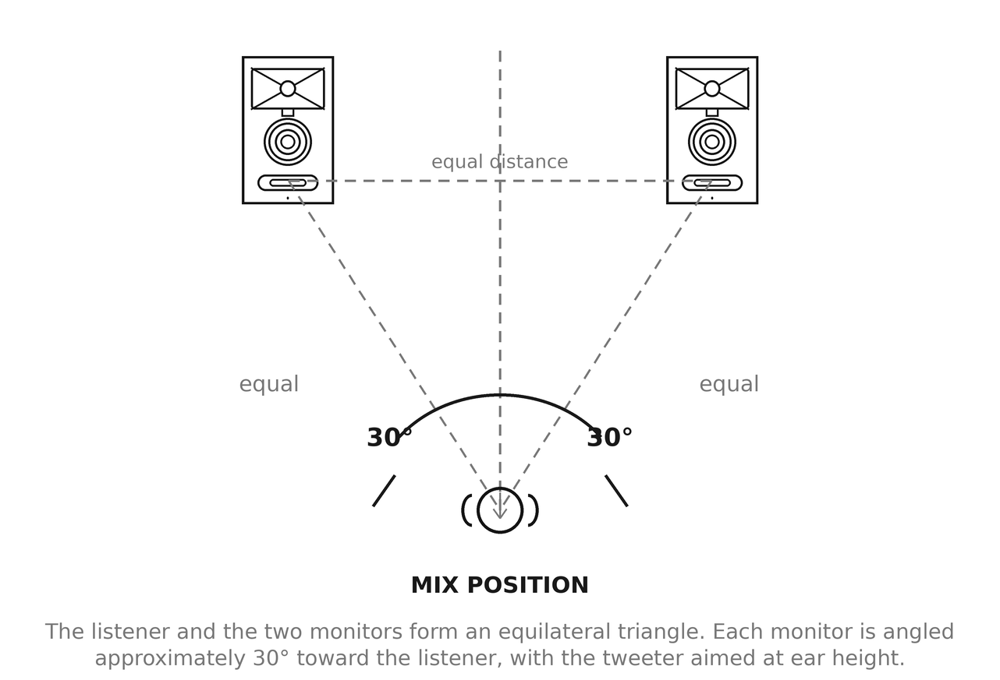
Abbildung 4-1. Aufstellung von Stereomonitoren.
Aufstellung des 310S MkIII Subwoofers: Der Tieftöner des 310S MkIII befindet sich an der Unterseite des Subwoofers. Vergewissern Sie sich vor der Aufstellung, dass sich am vorgesehenen Platz auf dem Boden keine großen Gegenstände befinden, die den Tieftöner behindern oder beschädigen könnten.
In einem Stereosystem sollte der 310S MkIII Subwoofer direkt auf dem Boden zwischen dem linken und rechten Lautsprecher aufgestellt werden. In einem Surround-System kann er zwischen dem linken und mittleren oder dem rechten und mittleren Lautsprecher stehen. Der Abstand des Subwoofers zur Hörposition kann so angepasst werden, dass das System die optimale Basswiedergabe erzielt. Die Aufstellung nahe einer Wand oder in einer Ecke erhöht in der Regel den im Raum wahrgenommenen Basspegel. Probieren Sie verschiedene Positionen aus, um die beste Balance und Bassqualität zu finden.
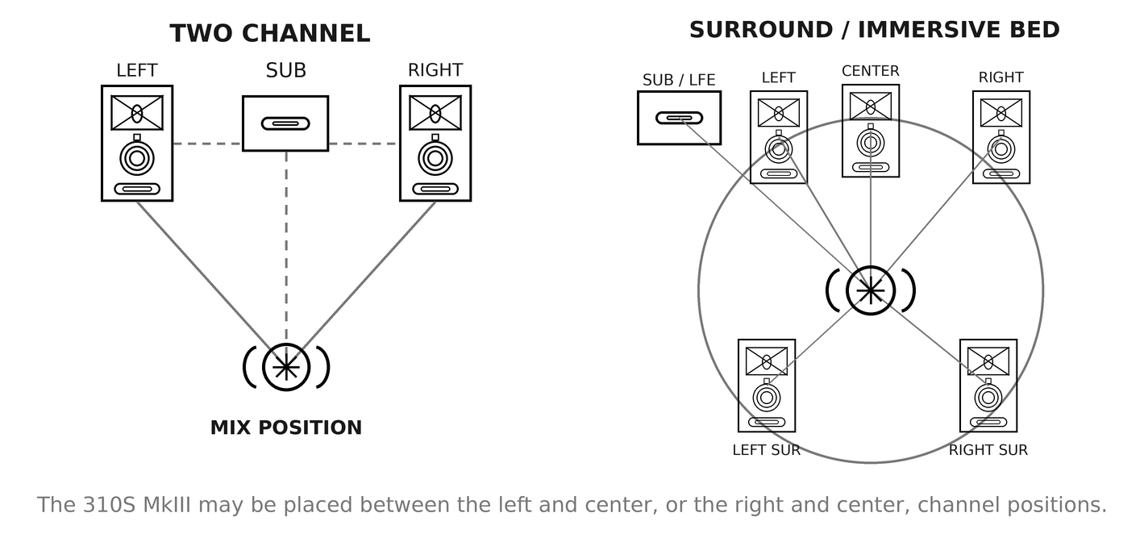
Abbildung 4-2. Aufstellung des Subwoofers in Zweikanal- und Surround-Systemen.

MONTAGE DER MONITORE
Die Monitore 305P, 306P und 308P MkIII besitzen acht M4-Gewindebefestigungspunkte — vier an der Oberseite und vier an der Unterseite — in einem 75-x-75-mm-Raster. Damit können handelsübliche Halterungen, Wand- und Deckenhalter sowie Ständeradapter für aufrechte, invertierte, Wand- und Deckeninstallationen verwendet werden.
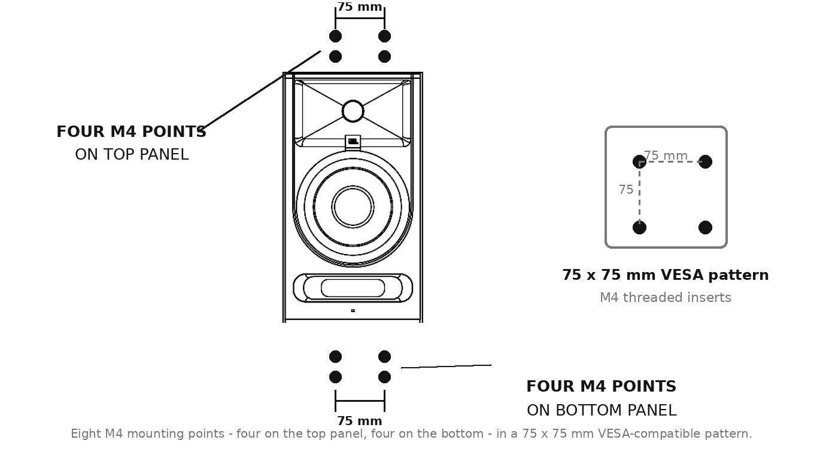
Abbildung 4-3. M4-Befestigungspunkte und 75-x-75-mm-Raster.
Beachten Sie bei der Montage der 3 Series MkIII Monitore folgende Anforderungen:
- Die Montage muss durch einen qualifizierten Installateur erfolgen. Überkopfinstallationen müssen allen geltenden örtlichen Bau- und Sicherheitsvorschriften entsprechen.
- Wählen Sie Befestigungsmaterial, das mindestens für das Nettogewicht des montierten Monitors und einen angemessenen Sicherheitsfaktor ausgelegt ist. Die Nettogewichte sind in Abschnitt 11, „Technische Daten“, aufgeführt.
- Verwenden Sie ausschließlich M4-Schrauben mit einer für die verwendete Halterung geeigneten Länge. Zu lange Schrauben können interne Bauteile beschädigen. Überschreiten Sie nicht die vom Halterungshersteller angegebene Einschraubtiefe.
- Befestigen Sie Halterungen an tragfähigen Bauelementen — Ständern, Balken oder dafür ausgelegten Ankern — und niemals ausschließlich an Trockenbauplatten oder Deckenplatten.
- Bringen Sie, sofern örtliche Vorschriften dies verlangen oder bei jeder Überkopfinstallation, eine zweite Sicherung an, beispielsweise ein Sicherheitsfangseil aus Flugzeugkabel.
- Bei invertierter Montage bleibt die vertikale Anordnung der Treiber erhalten; der Hochtöner befindet sich lediglich unter dem Tieftöner. Richten Sie den Hochfrequenzwandler auf die Hörposition und stellen Sie MONITOR SETUP auf BRACKET.
- Stellen Sie sicher, dass der nach vorn abstrahlende Slipstream™-Port nach der Montage frei bleibt.
- Verlegen und sichern Sie Netz- und Audiokabel so, dass sie weder die Anschlüsse noch das Befestigungsmaterial mechanisch belasten.

AUDIOANSCHLÜSSE
HINWEIS: Stellen Sie vor dem Herstellen von Audioverbindungen sicher, dass der VOLUME-Regler jedes 3 Series MkIII Lautsprechers/Subwoofers vollständig gegen den Uhrzeigersinn auf Minimum gedreht und der POWER-Schalter jedes Lautsprechers auf OFF gestellt ist.
Jeder 3 Series MkIII Monitor ist mit einem Neutrik-Combo-Eingang ausgestattet, der symmetrische XLR-, symmetrische 6.35-mm-TRS- (¼-inch) und unsymmetrische 6.35-mm-TS-Stecker (¼-inch) akzeptiert. Der Anschluss ist für professionelle Computer-Audiointerfaces, Mischpulte und Audioproduktionsgeräte ebenso geeignet wie für unsymmetrische Consumer-Audiogeräte, etwa persönliche Musikplayer, Hi-Fi-Receiver und audiovisuelle Geräte.
Verbinden Sie professionelle Geräte mit symmetrischen Ausgängen über symmetrische Audiokabel mit dem Monitoreingang. Symmetrische Verbindungen unterdrücken Störgeräusche und Brummen besonders bei längeren Kabelwegen besser.
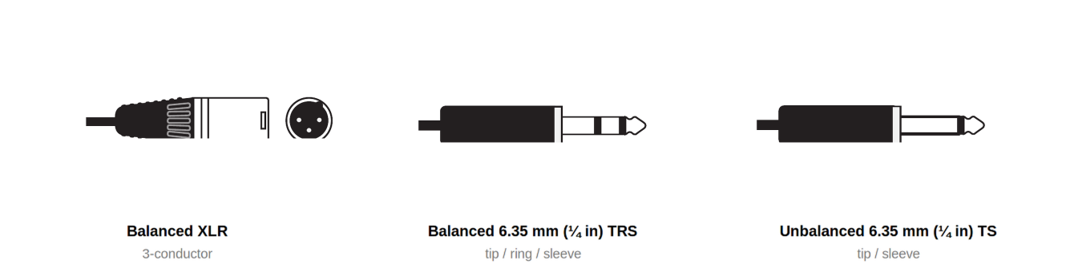
Abbildung 4-4. Vom BALANCED INPUT akzeptierte Steckertypen.
3 Series MkIII Lautsprecher besitzen einen INPUT SENSITIVITY-Schalter. Wählen Sie die Einstellung, die dem nominalen Ausgangspegel Ihrer Quelle entspricht:
- Stellen Sie den Schalter auf +4dBu beim Anschluss professioneller Geräte mit einem nominalen Ausgangspegel von +4dBu, beispielsweise der meisten Audiointerfaces, Mischpulte und Monitorcontroller. Den nominalen Ausgangspegel des angeschlossenen Geräts finden Sie in dessen Dokumentation. Verwenden Sie +4dBu auch dann, wenn der Klang selbst bei niedrig eingestelltem VOLUME-Regler des Lautsprechers verzerrt ist.
- Stellen Sie den Schalter auf -10dBV beim Anschluss von Consumer-Geräten oder wenn der Signalpegel der Quelle selbst bei weit aufgedrehtem VOLUME-Regler zu niedrig ist.
HINWEIS: Wenn Sie den 310S MkIII zusammen mit 3 Series MkIII Studiomonitoren verwenden, stellen Sie den INPUT SENSITIVITY-Schalter der Monitore 305P, 306P oder 308P MkIII unabhängig von der INPUT SENSITIVITY-Einstellung des 310S MkIII auf -10dBV.

ANSCHLÜSSE DES AKTIVEN STUDIO-SUBWOOFERS 310S MkIII
Verbinden Sie den linken und rechten Ausgang der Signalquelle direkt mit den Anschlüssen LEFT IN und RIGHT IN des Subwoofers. Verbinden Sie LEFT OUT und RIGHT OUT des Subwoofers mit den Eingängen des linken bzw. rechten Lautsprechers.

NETZANSCHLÜSSE
Schließen Sie das mitgelieferte IEC-Netzkabel an jeden 3 Series MkIII Lautsprecher und Subwoofer an. Die Lautsprecher der 3 Series MkIII besitzen ein Universalnetzteil und können im In- und Ausland verwendet werden. Der Schutzleiterkontakt des IEC-Steckers ist durch Verdrahtungsvorschriften vorgeschrieben und muss stets mit dem Schutzleiter der Elektroinstallation verbunden sein.

TONWIEDERGABE
1. Stellen Sie sicher, dass der VOLUME-Regler jedes 3 Series MkIII Lautsprechers/Subwoofers vollständig gegen den Uhrzeigersinn auf Minimum gedreht ist.
2. Schalten Sie die angeschlossenen Audiogeräte ein (Mischpult, Computer-Audiointerface, Vorverstärker usw.).
3. Stellen Sie den POWER-Schalter jedes 3 Series MkIII Lautsprechers/Subwoofers auf ON. Nach etwa einer Sekunde leuchtet die Betriebsanzeige an der Vorderseite jedes Lautsprechers auf und die Lautsprecher sind bereit, Audiosignale wiederzugeben.
4. Geben Sie von der Quelle breitbandiges Programmmaterial mit ausreichendem Tieftonanteil wieder, damit Sie die Basswiedergabe des Systems beurteilen können. Erhöhen Sie anschließend langsam die Lautstärke der Quelle, bis deren nominaler Betriebspegel erreicht ist.
5. Erhöhen Sie den VOLUME-Regler jedes 3 Series MkIII Studiomonitors langsam bis zum gewünschten Hörpegel und gleichen Sie die Ausgangspegel aller Lautsprecher für eine ausgewogene räumliche Abbildung an.
6. Stimmen Sie den Subwoofer mit dem VOLUME-Regler auf der Rückseite auf das System ab. Eine weitere Anpassung der Bassbalance ist durch eine andere Aufstellung des Subwoofers im Raum möglich.
7. Drücken Sie die DSP-Tasten, um die Monitorkonfiguration und EQ-Anpassungen auszuwählen, die in Ihrem Raum die beste Klangwiedergabe erzielen. Siehe Abschnitt 6, „DSP-Raumoptimierung“. Die Einstellungen bleiben über Ein-/Ausschaltzyklen hinweg gespeichert.

Abschnitt 5: Aktive Studiomonitore 305P, 306P und 308P MkIII
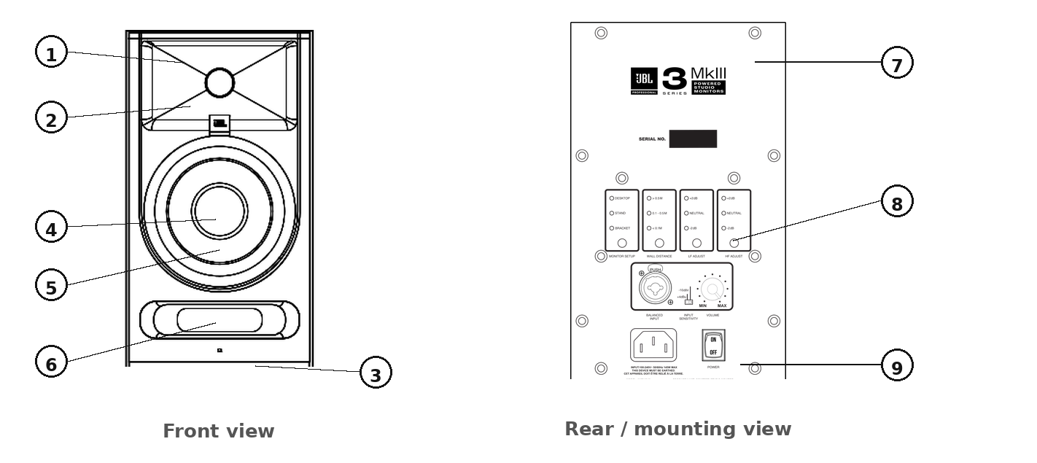
Abbildung 5-1. Vorder- und Rückansicht des Monitors.

MERKMALE
1. HOCHFREQUENZWANDLER (HOCHTÖNER) – Dieser Wandler gibt Hochfrequenzsignale wieder.
2. IMAGE CONTROL WAVEGUIDE – Der speziell entwickelte JBL Image Control Waveguide verbessert die räumliche Abbildung und optimiert die Mischung aus direktem und reflektiertem Schall im Raum, sodass am Mischplatz ein neutraler Klang entsteht.
3. POWER-LED – Diese LED leuchtet, wenn die Stromversorgung angeschlossen und der POWER-Schalter auf ON gestellt ist. Nach dem Einschalten vergeht eine kurze Zeit, bevor die LED aufleuchtet. Die LED kann deaktiviert werden; siehe Abschnitt 9.
4. TIEFFREQUENZWANDLER (TIEFTÖNER) – Dieser Wandler gibt tiefe Frequenzen wieder.
5. STAUBSCHUTZKALOTTE – Schützt den inneren Aufbau des Tieftöners. Diese selbstheilende Staubschutzkalotte ist gegen Dellen durch Finger und Gegenstände beständig.
6. SLIPSTREAM™-TIEFTONPORT – Der patentierte, nach vorn abstrahlende Slipstream™-Port arbeitet mit dem Tieffrequenzwandler zusammen und sorgt für eine präzise Tieftonwiedergabe bei geringeren Grenzflächeneinflüssen. Verdecken Sie den Port nicht.
7. M4-BEFESTIGUNGSPUNKTE – Vier M4-Gewindepunkte an der Oberseite und vier an der Unterseite in einem 75-x-75-mm-Raster. Siehe „Montage der Monitore“ in Abschnitt 4.
8. ANSCHLUSSFELD – Dieses Feld enthält den Netzanschluss, den Eingang, die DSP-Bedienelemente und die Benutzerbedienelemente.
9. GUMMIPADS – Zu jedem Studiomonitor werden vier selbstklebende Gummipads mitgeliefert.

ANSCHLUSSFELD
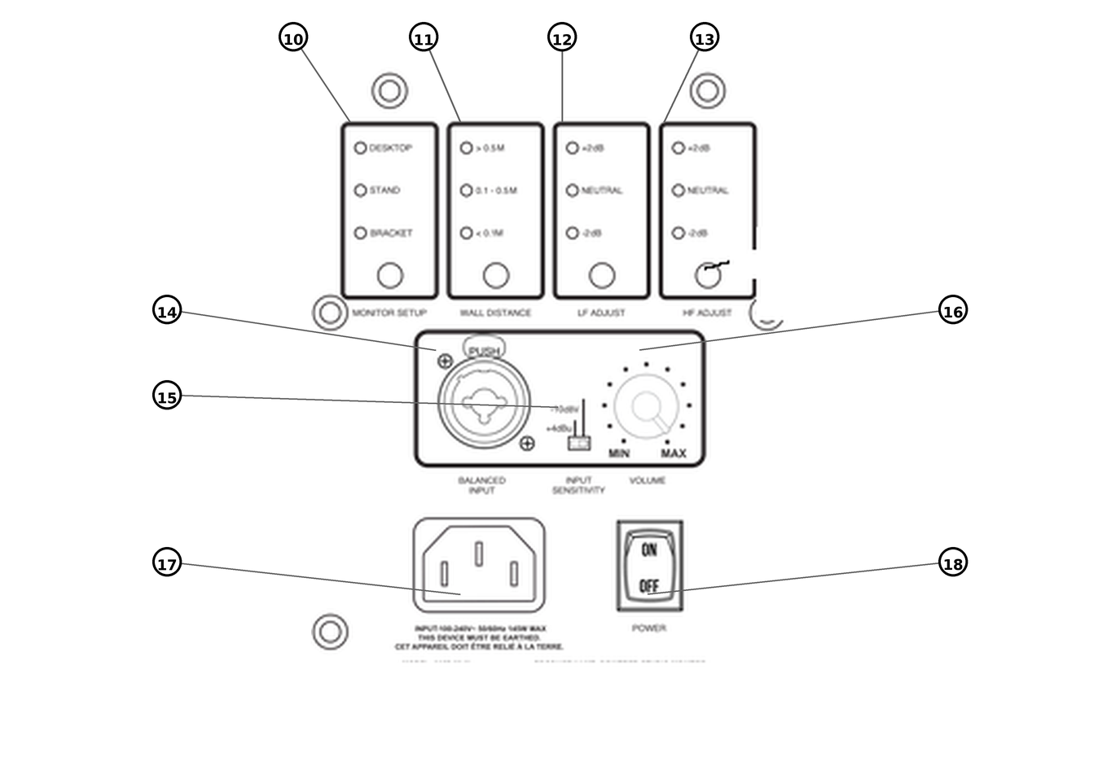
Abbildung 5-2. Anschlussfeld des Monitors.
10. MONITOR SETUP – Wählt die Abstimmung passend zur physischen Aufstellung des Monitors: DESKTOP, STAND oder BRACKET. Siehe Abschnitt 6.
11. WALL DISTANCE – Wählt die Grenzflächenkompensation entsprechend dem Abstand des Monitors zur nächsten Wand: > 0.5 M, 0.1 – 0.5 M oder < 0.1 M. Siehe Abschnitt 6.
12. LF ADJUST – Passt die Tieftonbalance mit einem 300-Hz-Low-Shelf-Filter um ±2 dB an: +2 dB, NEUTRAL oder -2 dB.
13. HF ADJUST – Passt die Hochtonbalance mit einem 3-kHz-High-Shelf-Filter um ±2 dB an: +2 dB, NEUTRAL oder -2 dB.
14. BALANCED INPUT – Neutrik-Combo-Anschluss. Schließen Sie professionelle Geräte mit einem symmetrischen XLR- oder 6.35-mm-TRS-Stecker (¼-inch) an. Schließen Sie Consumer-Geräte mit einem unsymmetrischen 6.35-mm-TS-Stecker (¼-inch) an.
15. INPUT SENSITIVITY-SCHALTER – Stellen Sie diesen Schalter beim Anschluss professioneller Geräte und Quellen mit hohem Ausgangspegel auf +4dBu, um eine Übersteuerung zu verhindern. Stellen Sie ihn beim Anschluss von Consumer-Audiogeräten mit niedrigerem Pegel oder des 310S MkIII Subwoofers auf -10dBV.
16. VOLUME-REGLER – Stellen Sie mit diesem gerasterten Regler den maximalen Hörpegel ein.
17. NETZANSCHLUSS – Schließen Sie hier das mitgelieferte Netzkabel an.
18. POWER-SCHALTER – Mit diesem Schalter wird der Lautsprecher ein- oder ausgeschaltet.

AUDIOANSCHLÜSSE
Verbinden Sie die Signalquelle mit dem Anschluss BALANCED INPUT. Der Combo-Anschluss nimmt jeweils nur einen Stecker auf, sodass an jeden Monitor nur eine Signalquelle angeschlossen werden kann.

Abschnitt 6: DSP-Raumoptimierung
Jeder Raum ist anders. Die 3 Series MkIII Monitore verfügen auf der Rückseite über vier DSP-Drucktasten, mit denen ihre Wiedergabe an die physische Aufstellung, die Nähe zu Wänden und Ihre Klangpräferenz angepasst werden kann. Die vier Bedienelemente bieten 81 Raumabstimmungen.
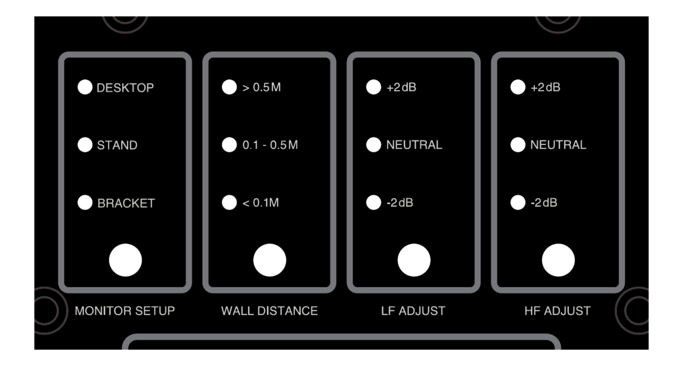
Abbildung 6-1. Die vier Bedienelemente der DSP-Raumoptimierung.

FUNKTIONSWEISE DER BEDIENELEMENTE
Jedes Bedienelement besitzt eine eigene Taste und eine LED-Spalte, die die aktive Einstellung anzeigt. Drücken Sie die Taste, um durch die verfügbaren Einstellungen zu schalten; die LED neben der aktiven Einstellung leuchtet. Die Einstellungen werden in einem nichtflüchtigen Speicher abgelegt und bleiben beim Aus- und Einschalten des Lautsprechers erhalten.
Stellen Sie jeden Monitor eines Stereo- oder Mehrkanalsystems auf dieselben Werte für MONITOR SETUP, LF ADJUST und HF ADJUST. WALL DISTANCE kann zwischen den Monitoren abweichen, wenn sich ihre Abstände zur nächsten Grenzfläche unterscheiden — beispielsweise wenn ein Monitor näher an einer Seitenwand steht als der andere.

MONITOR SETUP
MONITOR SETUP kompensiert die akustischen Auswirkungen der physischen Aufstellung des Monitors.
Einstellung | Verwenden, wenn
DESKTOP | Der Monitor steht auf einem Tisch, der Meterbridge eines Mischpults oder einer anderen Arbeitsfläche. Kompensiert Reflexionen und Tieftonanhebung durch die Fläche direkt unter und vor dem Monitor.
STAND | Der Monitor steht auf einem eigenen Lautsprecherständer oder ist anderweitig frei von großen angrenzenden Flächen montiert. Dies ist die Referenzbedingung.
BRACKET | Der Monitor ist an einer Wandhalterung, Deckenhalterung oder einem Stativ montiert, einschließlich invertierter Installationen. Kompensiert die Montagefläche hinter oder über dem Monitor.

WALL DISTANCE
WALL DISTANCE wendet abhängig vom Abstand zwischen der Monitorrückseite und der nächsten Wand eine Grenzflächenkompensation an. Eine wandnahe Aufstellung verstärkt tiefe Frequenzen; dieses Bedienelement korrigiert die Verstärkung, damit der Bass neutral bleibt.
Einstellung | Abstand des Monitors zur nächsten Wand
> 0.5 M | Mehr als 0.5 Meter (etwa 20 Zoll). Keine Grenzflächenkompensation.
0.1 – 0.5 M | Zwischen 0.1 und 0.5 Meter (etwa 4 bis 20 Zoll). Mittlere Tieftonkompensation.
< 0.1 M | Weniger als 0.1 Meter (etwa 4 Zoll). Maximale Tieftonkompensation.

Messen Sie von der Rückseite des Monitors bis zur dahinterliegenden Wandfläche. Wenn ein Monitor sowohl einer Rückwand als auch einer Seitenwand nahe steht, wählen Sie die Einstellung für den kürzeren der beiden Abstände.
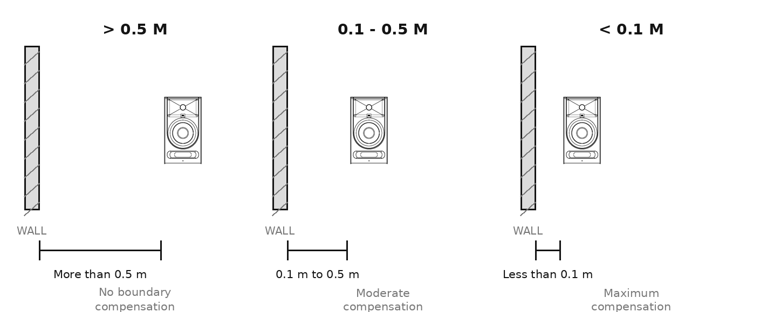
Abbildung 6-2. WALL DISTANCE-Einstellungen.

LF ADJUST
LF ADJUST wendet ein 300-Hz-Low-Shelf-Filter an, um die Tieftonbalance an Ihre Vorlieben und das Programmmaterial anzupassen.
Einstellung | Wirkung
+2 dB | Hebt den Pegel unter 300 Hz um 2 dB an. Verleiht mehr Gewicht und Wärme.
NEUTRAL | Linearer Referenzfrequenzgang. Empfohlener Ausgangspunkt.
-2 dB | Senkt den Pegel unter 300 Hz um 2 dB ab. Sinnvoll in Räumen mit übermäßiger Tieftonenergie oder wenn ein Subwoofer die tiefen Frequenzen übernimmt.

HF ADJUST
HF ADJUST wendet ein 3-kHz-High-Shelf-Filter an, um die Hochtonbalance an Ihren Raum und Ihre Vorlieben anzupassen.
Einstellung | Wirkung
+2 dB | Hebt den Pegel über 3 kHz um 2 dB an. Sinnvoll in stark absorbierenden Räumen mit vielen weichen Einrichtungsgegenständen oder umfangreicher Akustikbehandlung.
NEUTRAL | Linearer Referenzfrequenzgang. Empfohlener Ausgangspunkt.
-2 dB | Senkt den Pegel über 3 kHz um 2 dB ab. Sinnvoll in akustisch reflektierenden Räumen mit harten, unbehandelten Oberflächen.

WERKSEITIGE STANDARDEINSTELLUNGEN
Die Produkte der 3 Series MkIII werden mit folgenden Werkseinstellungen ausgeliefert:
Bedienelement | 305P / 306P / 308P MkIII | 310S MkIII
Monitor Setup | DESKTOP | —
Wall Distance | > 0.5 M | —
LF Adjust | NEUTRAL | —
HF Adjust | NEUTRAL | —
Crossover | — | 80 Hz
Polarity | — | 0°
Input Sensitivity | +4dBu | +4dBu
Volume | Mittelstellung (12 Uhr) | Mittelstellung (12 Uhr)
Netzstrom | OFF | OFF
ErP-Standby | Aktiviert | Aktiviert
Front-LED | Ein | Ein

EMPFOHLENE AUSGANGSEINSTELLUNGEN
Die folgenden Kombinationen sind sinnvolle Ausgangspunkte. Verlassen Sie sich stets stärker auf Ihr Gehör und vertrautes Referenzmaterial als auf eine Voreinstellung.
Situation | Monitor Setup | Wall Distance | LF Adjust | HF Adjust
Monitore auf Ständern in einem akustisch behandelten Raum | STAND | > 0.5 M | NEUTRAL | NEUTRAL
Monitore auf einem Tisch mit großem Wandabstand | DESKTOP | > 0.5 M | NEUTRAL | NEUTRAL
Monitore auf einem Tisch direkt an einer Wand | DESKTOP | < 0.1 M | NEUTRAL | NEUTRAL
Monitore in einem Regal nahe an einer Wand | DESKTOP | 0.1 – 0.5 M | NEUTRAL | NEUTRAL
Montage an einer Wand- oder Deckenhalterung | BRACKET | Gemäß gemessenem Abstand | NEUTRAL | NEUTRAL
Höhen- oder Deckenkanäle, immersives System | BRACKET | Gemäß gemessenem Abstand | NEUTRAL | NEUTRAL
Heller, stark reflektierender Raum | Gemäß Aufstellung | Gemäß gemessenem Abstand | NEUTRAL | -2 dB
Stark behandelter, absorbierender Raum | Gemäß Aufstellung | Gemäß gemessenem Abstand | NEUTRAL | +2 dB
Verwendung mit dem 310S MkIII Subwoofer | Gemäß Aufstellung | Gemäß gemessenem Abstand | NEUTRAL | NEUTRAL

Abschnitt 7: Aktiver Studio-Subwoofer 310S MkIII
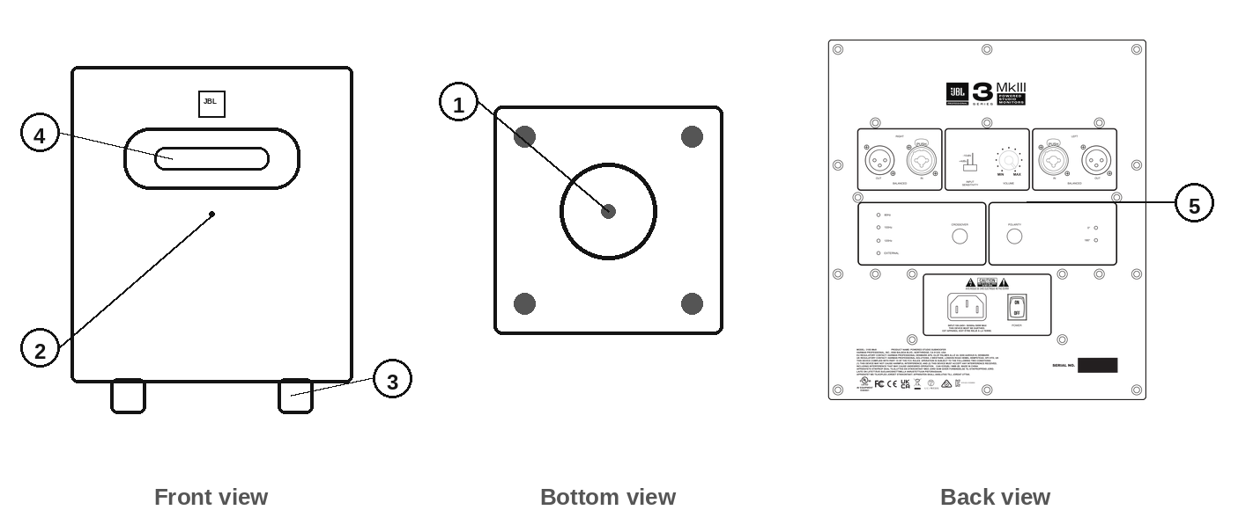
Abbildung 7-1. Vorder-, Rück- und Unteransicht des 310S MkIII.

MERKMALE
1. TIEFFREQUENZWANDLER (TIEFTÖNER) – Dieser nach unten abstrahlende Wandler gibt tieffrequente Signale wieder.
2. POWER-LED – Diese LED leuchtet, wenn die Stromversorgung angeschlossen und der POWER-Schalter auf ON gestellt ist. Die LED kann deaktiviert werden; siehe Abschnitt 9.
3. FÜSSE – Diese Füße heben den Subwoofer vom Boden ab und verhindern eine akustische Kopplung mit dem Boden.
4. SLIPSTREAM™-TIEFTONPORT – Dieser patentierte Port arbeitet mit dem Tieffrequenzwandler zusammen und sorgt für eine präzise Tieftonwiedergabe.
5. ANSCHLUSSFELD – Dieses Feld enthält den Netzanschluss, die Ein- und Ausgänge sowie die Benutzerbedienelemente.

ANSCHLUSSFELD
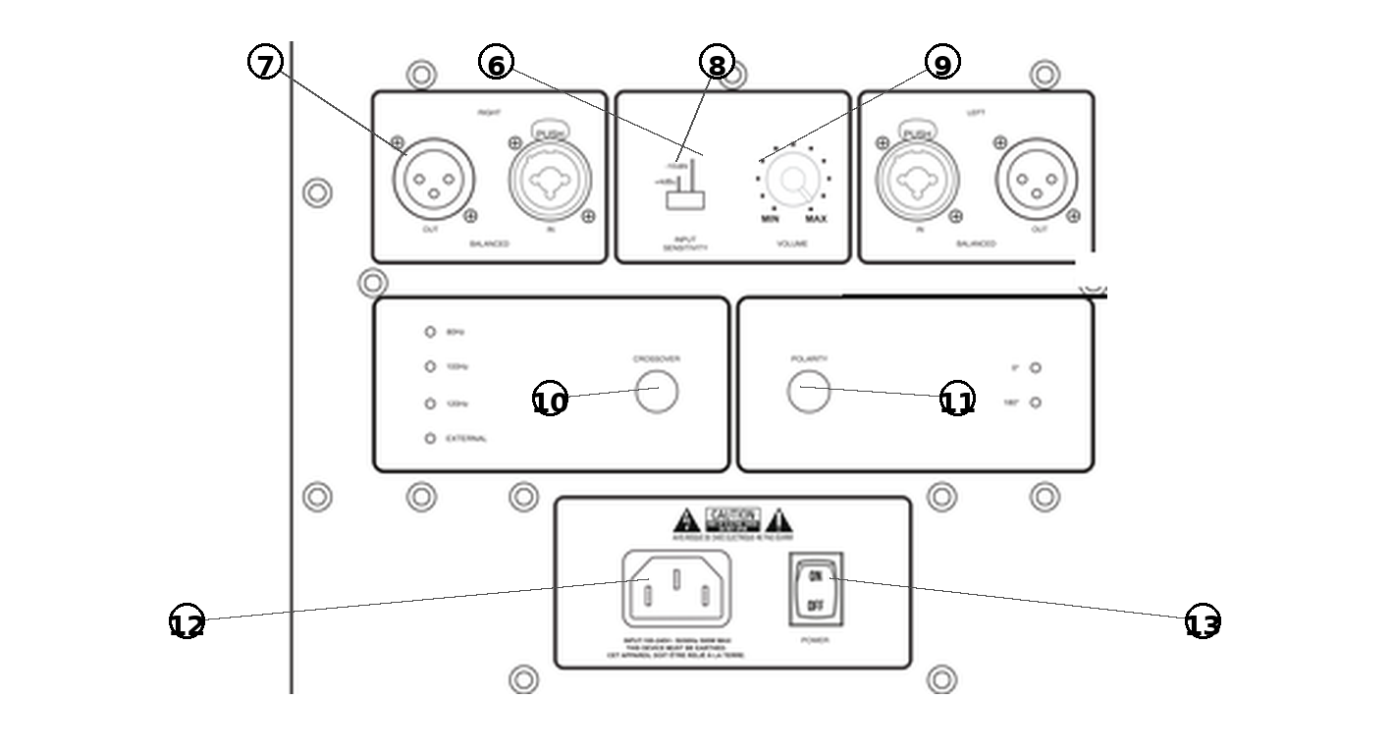
Abbildung 7-2. Anschlussfeld des 310S MkIII.
6. RECHTE UND LINKE EINGÄNGE – Neutrik-Combo-Anschlüsse. Schließen Sie professionelle Geräte mit symmetrischen XLR- oder symmetrischen 6.35-mm-TRS-Steckern (¼-inch) an. Schließen Sie Consumer-Geräte mit unsymmetrischen 6.35-mm-TS-Steckern (¼-inch) an.
7. RECHTE UND LINKE XLR-AUSGÄNGE – Verbinden Sie diese Ausgänge mit den 3 Series MkIII Monitoren oder anderen aktiven Lautsprechern Ihres Monitorsystems.
8. INPUT SENSITIVITY-SCHALTER – Stellen Sie diesen Schalter beim Anschluss professioneller Geräte und Quellen mit sehr hohem Ausgangspegel auf +4dBu. Stellen Sie ihn beim Anschluss von Consumer-Audiogeräten mit niedrigerem Pegel auf -10dBV.
HINWEIS: Wenn der 310S MkIII in einem System mit 3 Series MkIII Lautsprechern verwendet wird, stellen Sie den INPUT SENSITIVITY-Schalter des 305P, 306P oder 308P MkIII unabhängig von der INPUT SENSITIVITY-Einstellung des 310S MkIII auf -10dBV.
9. VOLUME-REGLER – Stimmen Sie mit diesem gerasterten Regler die Lautstärke des Subwoofers auf die Lautstärke der Lautsprecher im System ab.
10. CROSSOVER – Drücken Sie diese Taste, um durch die vier Trennfrequenzeinstellungen 80 Hz, 100 Hz, 120 Hz und External zu schalten. Die aktive Einstellung wird durch die benachbarten LEDs angezeigt. Für die Monitore 305P, 306P und 308P MkIII wird die Einstellung 80 Hz empfohlen.
11. POLARITY – Drücken Sie diese Taste, um 0° oder 180° Polarität auszuwählen. Die Polaritätsumkehr optimiert abhängig von der relativen Position der Lautsprecher und der Hörposition die Ankopplung des Subwoofers an die Hauptlautsprecher. Wählen Sie die Einstellung, bei der an der Hörposition der stärkste Bass wahrgenommen wird.
12. NETZANSCHLUSS – Schließen Sie hier das mitgelieferte Netzkabel an.
13. POWER-SCHALTER – Stellen Sie diesen Schalter zum Betrieb des Subwoofers auf ON. Stellen Sie ihn auf OFF, wenn der Subwoofer nicht verwendet wird.

AUDIOANSCHLÜSSE
Verbinden Sie Signalquellen mit den Anschlüssen LEFT INPUT und RIGHT INPUT. Jeder Combo-Anschluss nimmt jeweils nur einen Stecker auf.
Wenn der 310S MkIII Subwoofer den .1-LFE-Kanal eines Surround-Systems wiedergeben soll, verbinden Sie das .1-LFE-Signal mit dem Eingang LEFT oder RIGHT des Subwoofers.

EINSTELLEN DES SUBWOOFER-PEGELS
Wenn der 310S MkIII Subwoofer zusammen mit 3 Series MkIII Studiomonitoren verwendet wird, wird die ideale Balance erreicht, wenn der VOLUME-Regler des Subwoofers auf dieselbe Position wie die VOLUME-Regler der Hauptlautsprecher gestellt ist. Beachten Sie jedoch, dass die Aufstellung der Lautsprecher im Raum den an der Hörposition wahrgenommenen Basspegel beeinflusst. Wenn ein höherer oder niedrigerer Subwooferpegel gewünscht wird, stellen Sie mit dem VOLUME-Regler des Subwoofers die für die Anwendung und Ihre Vorlieben optimale Balance ein.

AUFSTELLUNG UND POLARITÄTSEINSTELLUNG
Da das menschliche Ohr die Herkunft tiefer Frequenzen nur schwer erkennen kann (die Klänge gelten als „ungerichtet“), ist die Aufstellung des Subwoofers deutlich weniger kritisch als die Positionierung der Hauptlautsprecher. Der 310S MkIII ist für die direkte Aufstellung auf dem Boden vorgesehen und darf nicht erhöht oder anderweitig montiert werden. Stellen Sie POLARITY auf die Einstellung, bei der an der Hörposition die stärkere Basswiedergabe wahrgenommen wird.
In einem Stereosystem sollte der Subwoofer möglichst zwischen den beiden Hauptlautsprechern stehen. In einem Surround-System sollte er zwischen dem Center- und linken Lautsprecher oder zwischen dem Center- und rechten Lautsprecher aufgestellt werden. Eine exakt mittige Position ist nicht erforderlich. Eine Position in der Raummitte kann unerwünschte Tieftonauslöschungen verursachen. Daher empfiehlt es sich, den Subwoofer etwas aus der Mitte zu versetzen und nicht genau auf halber Strecke zwischen linker und rechter Wand aufzustellen.

TRENNFREQUENZEINSTELLUNGEN UND BASSMANAGEMENT
„Bassmanagement“ bezeichnet die Verwendung eines Subwoofers zur Wiedergabe der tiefen Frequenzen der Hauptkanäle. Aufgrund der Physiologie des menschlichen Ohrs sind tiefe Frequenzen weitgehend ungerichtet. Bei ausreichendem Hörabstand können wir nur schwer erkennen, woher Basssignale kommen. Für das Hörerlebnis macht es daher kaum oder keinen Unterschied, ob der Bassanteil eines Klangs vom ursprünglichen Lautsprecher — links, rechts oder sogar hinter Ihnen — oder von einem separaten Subwoofer stammt, der für tiefe Frequenzen besser geeignet und im Raum günstiger aufgestellt ist. Deshalb können Sie einen 310S MkIII Subwoofer verwenden, um alle Bassfrequenzen des Systems wiederzugeben.
Beim Einsatz eines 310S MkIII Subwoofers erfolgt das Bassmanagement, indem die linken und rechten Mixkanäle zu den Eingängen des 310S MkIII und anschließend von dessen Ausgängen zu den linken und rechten Lautsprechern geführt werden. Die Frequenz, bei der der Subwoofer das Signal zwischen sich und den linken und rechten Lautsprechern aufteilt, wird mit CROSSOVER am Anschlussfeld des 310S MkIII eingestellt.
Der 310S MkIII bietet vier Trennfrequenzeinstellungen:
- 80 Hz — Empfohlene Einstellung für die Studiomonitore 305P, 306P und 308P MkIII. Diese Einstellung verwendet Hoch- und Tiefpassfilter, um den 310S MkIII nahtlos an die Hauptmonitore anzukoppeln. Der Übergang ist gleichmäßig, ohne hörbare Ortung des Basses, sodass der Eindruck eines Vollbereichssystems ohne Subwoofer entsteht.
- 100 Hz — Wählen Sie diese Einstellung, wenn die Hauptlautsprecher nur begrenzt tiefe Frequenzen wiedergeben oder wenn die akustischen Bedingungen an der Hörposition eine Übergabe an den Subwoofer bei einer höheren Frequenz begünstigen.
- 120 Hz — Wählen Sie diese Einstellung bei kompakten Hauptlautsprechern oder in Installationen, in denen die Hauptlautsprecher möglichst weitgehend von tiefen Frequenzen entlastet werden sollen, um die Systemreserve zu maximieren.
- External — Die Einstellung External umgeht sämtliche internen Filter und ermöglicht die Verwendung einer externen aktiven Frequenzweiche oder des Bassmanagements eines Monitorcontrollers bzw. Audiointerfaces. Wenn External gewählt ist, sind die XLR-Anschlüsse LEFT OUT und RIGHT OUT deaktiviert.
Der langhubige JBL-Tieftöner arbeitet mit dem patentierten JBL Slipstream™-Port und einer 300-Watt-Class-D-Endstufe zusammen und ermöglicht dadurch anhaltende Tieftonenergie bei sehr hohem Spitzen-SPL. Eine Schutzschaltung erlaubt dem 310S MkIII die kontinuierliche Wiedergabe tiefer Frequenzen mit hohem Ausgangspegel ohne Ausfall. Wenn die Aufstellung es zulässt, kann durch die Positionierung des 310S MkIII Subwoofers nahe an einer Wand oder am Schnittpunkt zweier Wände zusätzlicher Pegel erzielt werden.

SURROUND-, IMMERSIVE- UND LFE-ANWENDUNGEN
Der 310S MkIII Subwoofer kann den LFE-Kanal (Low-Frequency Effects) bzw. den .1-Kanal eines Surround- oder immersiven Audiosystems wiedergeben. Bei Filmproduktionen enthält der LFE-Kanal Tieftoneffekte wie Explosionen und andere Klänge mit starkem Tieftonanteil. Bei Musikanwendungen enthält er üblicherweise tieffrequente Instrumente wie Bass, Bassdrum und Synthesizerelemente.
Bei immersiven Formaten mit Höhenkanälen können die Monitore 305P, 306P und 308P MkIII über ihre Befestigungspunkte mit für die Anwendung ausgelegten Halterungen erhöht oder über Kopf montiert werden. Stellen Sie MONITOR SETUP bei jedem auf diese Weise montierten Monitor auf BRACKET und beachten Sie die Montageanforderungen in Abschnitt 4.

Abschnitt 8: Systemanschlüsse

ZWEIKANALSYSTEME
Verbinden Sie den linken und rechten Ausgang Ihres Audiointerfaces, Mischpults oder Monitorcontrollers direkt mit BALANCED INPUT des linken und rechten Monitors.
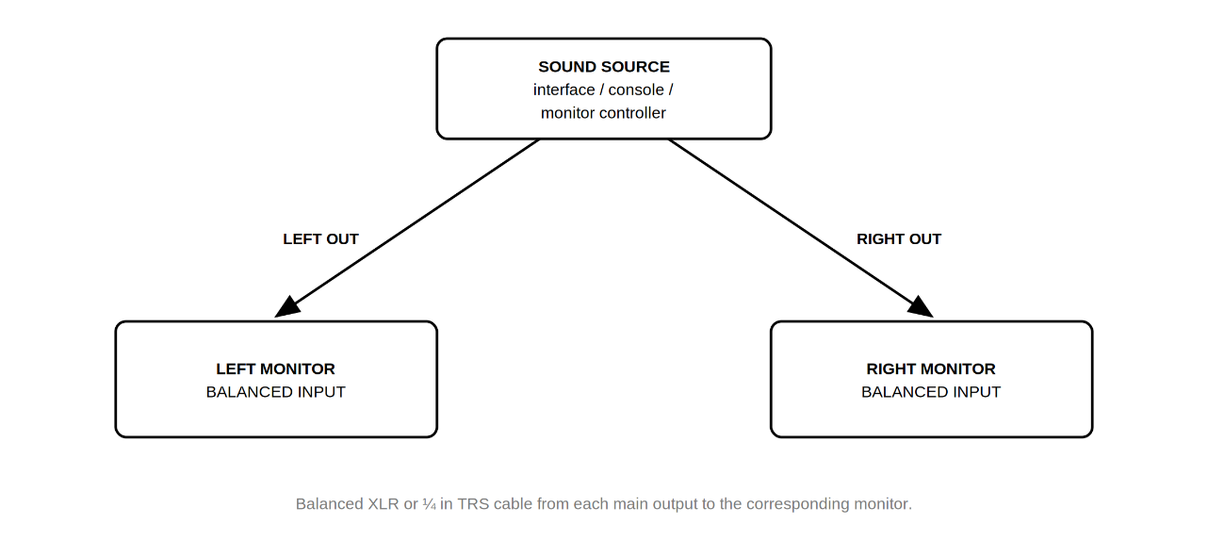
Abbildung 8-1. Anschlüsse eines Zweikanalsystems.

2.1-SYSTEME
Beim Hinzufügen des 310S MkIII zu einem Stereosystem wird der Subwoofer zwischen Quelle und Monitore geschaltet, damit seine interne Frequenzweiche das Bassmanagement des Systems übernehmen kann.
1. Stellen Sie sicher, dass der ON/OFF-Netzschalter aller Lautsprecher auf OFF steht.
2. Stecken Sie das Netzkabel (IEC) in den Netzanschluss jedes Lautsprechers.
3. Verbinden Sie die Hauptausgänge RIGHT und LEFT Ihrer Audioquelle über symmetrische XLR- oder TRS-Kabel mit den entsprechenden Anschlüssen LEFT LINE INPUT und RIGHT LINE INPUT des Subwoofers.
4. Verbinden Sie LEFT OUT und RIGHT OUT des Subwoofers über symmetrische XLR-Kabel mit BALANCED INPUT des entsprechenden linken bzw. rechten Monitors.
5. Stellen Sie die Lautstärke der Audioquelle auf null.
6. Stellen Sie INPUT SENSITIVITY an den Monitoren 305P, 306P oder 308P MkIII auf -10dBV.
7. Schalten Sie alle drei Geräte ein.
8. Stellen Sie die passende Trennfrequenz und Polarität mit CROSSOVER und POLARITY am Subwoofer ein. Die Standard-Trennfrequenz des 310S MkIII beträgt 80 Hz.
9. Stimmen Sie den Systempegel wie unter „Einstellen des Subwoofer-Pegels“ in Abschnitt 7 beschrieben ab.
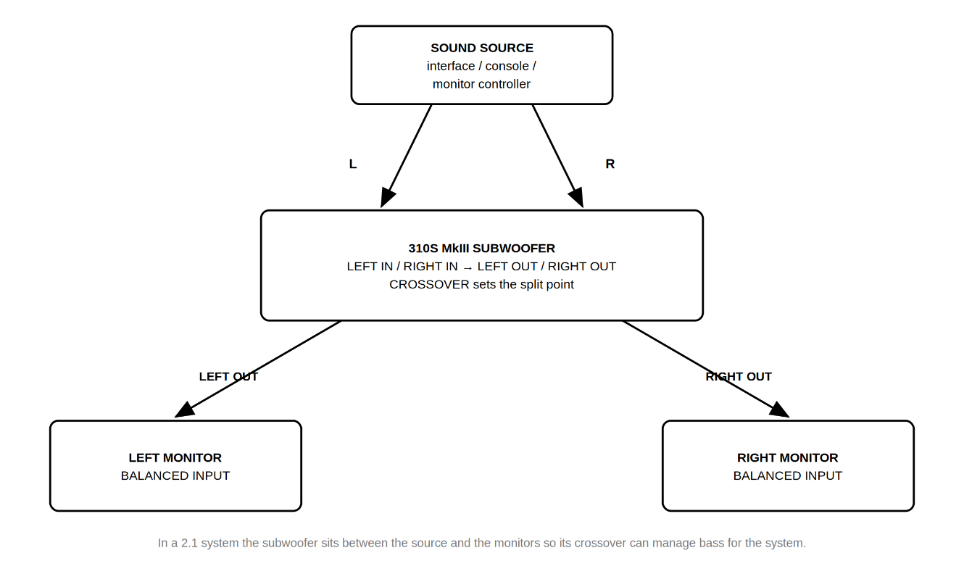
Abbildung 8-2. Anschlüsse eines 2.1-Systems.

SURROUND- UND IMMERSIVE-SYSTEME
In Surround- und Immersive-Systemen wird jeder Monitor direkt mit dem entsprechenden Ausgang des Audiointerfaces oder Monitorcontrollers verbunden und der Subwoofer an den LFE- bzw. Subwooferausgang angeschlossen. Das Bassmanagement übernimmt normalerweise das Interface, der Monitorcontroller oder die Software; stellen Sie CROSSOVER am 310S MkIII in diesem Fall auf External.
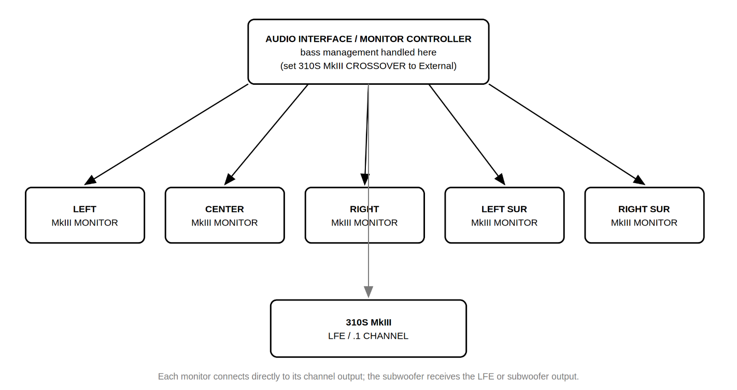
Abbildung 8-3. Anschlüsse eines Surround- und Immersive-Systems.

Abschnitt 9: Front-LED und ErP-Standby-Modus
Bei den Produkten der 3 Series MkIII können Benutzer zwei Funktionen deaktivieren: die Front-LED und den automatischen ErP-Standby-Modus.

ÜBER DEN ErP-STANDBY-MODUS
Zur Einhaltung der Ökodesign-Anforderungen (ErP) der Europäischen Union für energieverbrauchsrelevante Produkte wechseln die Lautsprecher der 3 Series MkIII nach einer Zeit ohne Eingangssignal automatisch in einen stromsparenden Standby-Zustand und wachen bei erneutem Signal automatisch auf. Der ErP-Standby-Modus ist werkseitig aktiviert.
Bei manchen Anwendungen ist die Deaktivierung sinnvoll — etwa bei Installationen, in denen die Monitore sofort verfügbar sein müssen, bei Systemen mit sehr niedrigen Signalpegeln oder an Orten, an denen der Aufwachvorgang stört. Durch die Deaktivierung steigt die Leistungsaufnahme im Leerlauf und die Einhaltung gesetzlicher Vorschriften kann in Gebieten beeinträchtigt werden, in denen die Ökodesign-Anforderungen gelten. Wenn örtliche Vorschriften den ErP-Standby-Modus verlangen, lassen Sie die Funktion aktiviert.

ÜBER DIE FRONT-LED
Die Front-LED zeigt an, dass der Lautsprecher eingeschaltet ist. Sie kann für dunkle Regieräume, Videoproduktionsumgebungen, Livestreaming-Setups und Installationen ausgeschaltet werden, in denen die Anzeige für Publikum oder Kamera sichtbar wäre. Die Deaktivierung der LED hat keinen Einfluss auf die Audiowiedergabe.

ÄNDERN DER EINSTELLUNGEN
Beide Funktionen werden über Tastenkombinationen auf der Rückseite geändert, die beim Einschalten des Lautsprechers gedrückt gehalten werden. Der Ablauf ist bei allen Modellen gleich aufgebaut; lediglich die Tasten unterscheiden sich.
So ändern Sie eine Einstellung:
1. Stellen Sie den POWER-Schalter auf OFF.
2. Halten Sie die in der folgenden Tabelle angegebene Taste bzw. Tastenkombination gedrückt.
3. Halten Sie die Taste(n) weiter gedrückt und stellen Sie den POWER-Schalter auf ON.
4. Beobachten Sie die LED-Bestätigung und lassen Sie anschließend die Tasten los.
Modell | Funktion | Gedrückt zu haltende Taste(n)
305P / 306P / 308P MkIII | Front-LED ein/aus | MONITOR SETUP + WALL DISTANCE
305P / 306P / 308P MkIII | ErP-Standby aktivieren/deaktivieren | LF ADJUST + HF ADJUST
310S MkIII | Front-LED ein/aus | CROSSOVER
310S MkIII | ErP-Standby aktivieren/deaktivieren | POLARITY

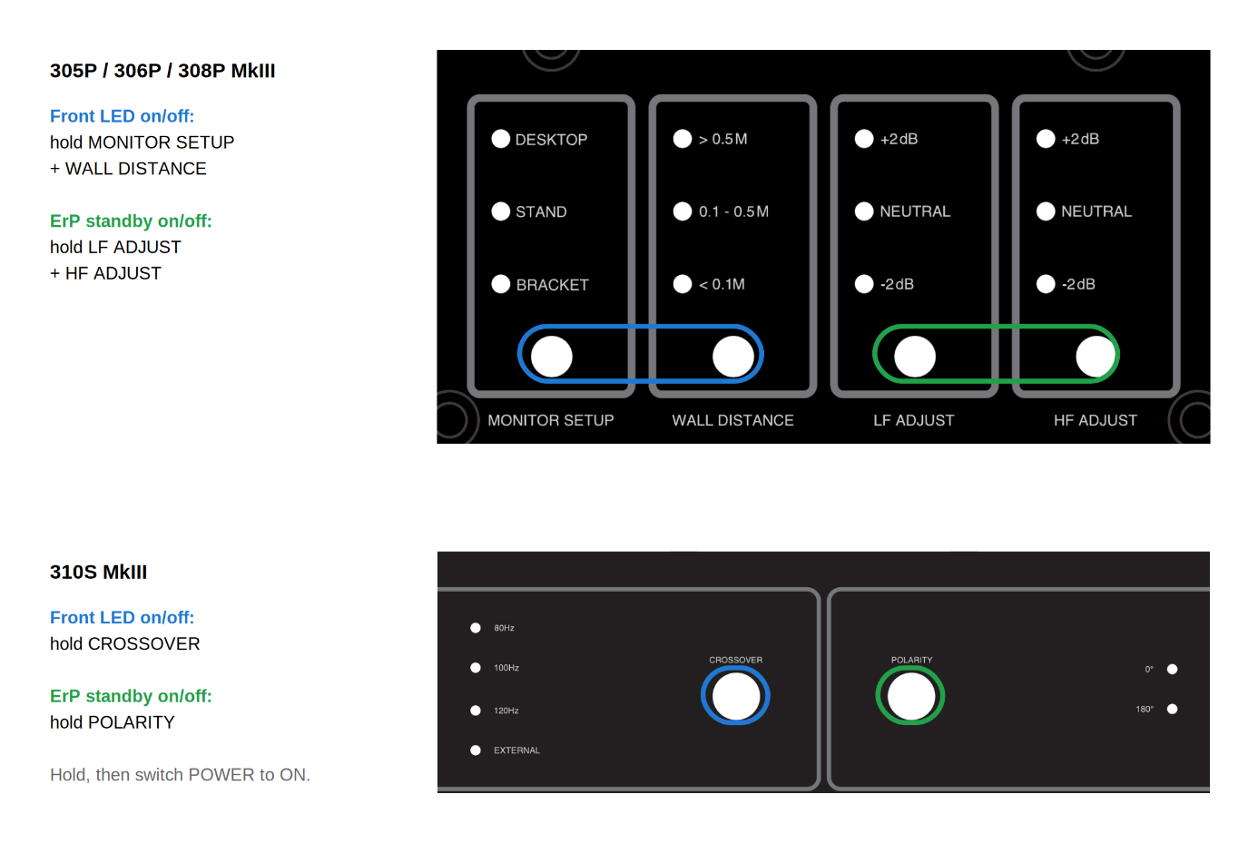
Abbildung 9-1. Tastenkombinationen für Front-LED und ErP-Standby.

BESTÄTIGEN DES ERGEBNISSES
Front-LED. Bei jeder Durchführung schaltet das Verfahren die LED zwischen Ein und Aus um. Das Ergebnis ist sofort sichtbar: Nach Abschluss des Einschaltvorgangs leuchtet die Front-LED oder bleibt dunkel.
ErP-Standby. Die LEDs auf der Rückseite bestätigen den neuen Zustand:
LED-Verhalten | Bedeutung
Alle LEDs blinken 3-mal | ErP-Standby deaktiviert
Alle LEDs pulsieren 3-mal (langsames Auf- und Abblenden) | ErP-Standby aktiviert

Beide Einstellungen werden in einem nichtflüchtigen Speicher abgelegt und bleiben beim Aus- und Einschalten des Lautsprechers erhalten. Wiederholen Sie die Vorgehensweise in einem System mit mehreren Lautsprechern an jedem Lautsprecher; die Einstellungen gelten jeweils nur für den einzelnen Lautsprecher und werden nicht systemweit geteilt.

Abschnitt 10: Fehlerbehebung
Problem: Die Lautsprecher geben keinen Ton wieder.
- Vergewissern Sie sich, dass das Netzkabel mit dem Lautsprecher verbunden und der POWER-Schalter auf ON gestellt ist.
- Vergewissern Sie sich, dass die POWER-LED an der Vorderseite des Lautsprechers leuchtet. Wenn die Front-LED deaktiviert wurde (siehe Abschnitt 9), bleibt sie auch bei eingeschaltetem und normal funktionierendem Lautsprecher dunkel.
- Vergewissern Sie sich, dass eine Signalquelle mit dem Lautsprecher verbunden ist und Ton ausgibt.
- Vergewissern Sie sich, dass der VOLUME-Regler des Lautsprechers nicht vollständig gegen den Uhrzeigersinn auf Minimum gedreht ist.
- Wenn das System einen 310S MkIII enthält und die Anschlüsse LEFT OUT und RIGHT OUT des Subwoofers verwendet werden, darf CROSSOVER nicht auf External stehen — in dieser Einstellung sind die Ausgänge deaktiviert.
Problem: Nach einer Zeit ohne Signal dauert es einen Moment, bis die Lautsprecher Ton wiedergeben.
- Dies ist das normale Verhalten des ErP-Standby-Modus. Der Lautsprecher wacht automatisch auf, sobald wieder ein Signal anliegt. Wenn die Verzögerung in Ihrer Anwendung stört, kann der ErP-Standby-Modus deaktiviert werden; siehe Abschnitt 9.
Problem: Das Signal ist verzerrt.
- Prüfen Sie, ob INPUT SENSITIVITY am Lautsprecher auf +4dBu eingestellt ist. Wenn die Verzerrung auch bei niedrigem VOLUME-Pegel bestehen bleibt, prüfen Sie die Verstärkungsstufen des gesamten Systems, um festzustellen, welcher Schaltkreis im Signalweg übersteuert wird.
Problem: Der Signalpegel ist niedrig.
- Stellen Sie sicher, dass der VOLUME-Regler des Lautsprechers ausreichend aufgedreht ist.
- Versuchen Sie, INPUT SENSITIVITY am Lautsprecher auf -10dBV zu stellen.
Problem: Der Lautsprecher oder Subwoofer klingt dröhnend.
- Vergleichen Sie WALL DISTANCE mit dem tatsächlichen Abstand des Monitors zur nächsten Wand und prüfen Sie, ob MONITOR SETUP der Aufstellung des Monitors entspricht. Ein wandnah aufgestellter Monitor mit der Einstellung > 0.5 M klingt bassbetont.
- Wenn Sie die Studiomonitore 305P, 306P oder 308P MkIII ohne den Studio-Subwoofer 310S MkIII verwenden, heben Sie testweise einen Lautsprecher von seiner Stellfläche ab und prüfen Sie, ob das Dröhnen abnimmt. Ist dies der Fall, überträgt der Lautsprecher wahrscheinlich Resonanzen auf die Stellfläche. Prüfen Sie, ob die mitgelieferten Gummipads angebracht sind, und versuchen Sie, die Lautsprecher mit einem Isolationsprodukt eines Drittanbieters zu entkoppeln.
- Probieren Sie die Einstellung LF ADJUST -2 dB aus, um festzustellen, ob sie eine natürlichere Basswiedergabe liefert.
- Wenn Sie den Studio-Subwoofer 310S MkIII verwenden, stellen Sie ihn versuchsweise an einer anderen Stelle im Raum und weiter von Ecken entfernt auf. Stellen Sie den Subwoofer an die Hörposition und gehen Sie im Raum umher, während das System spielt. Wenn Sie eine praktikable Position mit der gewünschten Basswiedergabe finden, stellen Sie den Subwoofer dort auf.
Problem: Das System klingt dünn oder der Bass scheint an der Hörposition zu verschwinden.
- Probieren Sie die andere POLARITY-Einstellung des 310S MkIII. Wählen Sie die Einstellung, bei der an der Hörposition der stärkste Bass entsteht.
- Prüfen Sie, ob der linke und der rechte Monitor dieselbe LF ADJUST-Einstellung verwenden.
Problem: Die beiden Monitore klingen unterschiedlich.
- Stellen Sie sicher, dass beide Monitore identische Einstellungen für MONITOR SETUP, LF ADJUST und HF ADJUST haben und dass WALL DISTANCE jeweils der tatsächlichen Aufstellung entspricht.
- Stellen Sie sicher, dass bei beiden Monitoren INPUT SENSITIVITY und VOLUME gleich eingestellt sind.
Problem: Die Front-LED leuchtet nicht, der Lautsprecher spielt jedoch normal.
- Die Front-LED wurde höchstwahrscheinlich deaktiviert. Wiederholen Sie die in Abschnitt 9 beschriebene Vorgehensweise, um sie wieder einzuschalten.
Wenn sich das Problem mit den oben genannten Maßnahmen nicht beheben lässt, wenden Sie sich an den Kundendienst von JBL Professional.

Abschnitt 11: Technische Daten
 | 305P MkIII | 306P MkIII | 308P MkIII | 310S MkIII
Frequenzgang (±3 dB) | 55 Hz – 27 kHz | 52 Hz – 27 kHz | 49 Hz – 27 kHz | 27 Hz – 370 Hz
Frequenzbereich (-10 dB) | 45 Hz – 38 kHz | 43 Hz – 38 kHz | 41 Hz – 40 kHz | 26 Hz – 480 Hz
Tieftonerweiterung (-10 dB) | 45 Hz | 43 Hz | 41 Hz | 26 Hz
Maximaler RMS-SPL | 97 dB | 100 dB | 101 dB | 104 dB*
Maximaler Spitzen-SPL | 109 dB | 112 dB | 113 dB | 116 dB*
Crossover | 2160 Hz | 2040 Hz | 1960 Hz | 80 / 100 / 120 Hz / External,  vom Benutzer wählbar
Maximaler Eingangs-Spitzenpegel  (-10dBV / +4dBu) | +7 dBV / +21 dBu | +7 dBV / +21 dBu | +7 dBV / +21 dBu | +7 dBV / +21 dBu
Eingangsempfindlichkeit (Eingang -10dBV) | 92 dB / 1 m | 92 dB / 1 m | 92 dB / 1 m | 92 dB / 1 m
Analoge Eingangstypen | 1 x Neutrik Combo,  symmetrisch | 1 x Neutrik Combo,  symmetrisch | 1 x Neutrik Combo,  symmetrisch | 2 x Neutrik Combo,  symmetrisch (L / R)
Analoge Ausgangstypen | – – – | – – – | – – – | 2 x XLR (L / R)
Eingangsimpedanz | 20 kΩ | 20 kΩ | 20 kΩ | 20 kΩ
Signal-Rausch-Abstand | 83 dB, A-bewertet,  bezogen auf 1 W Ausgangsleistung | 83 dB, A-bewertet,  bezogen auf 1 W Ausgangsleistung | 83 dB, A-bewertet,  bezogen auf 1 W Ausgangsleistung | 75 dB, A-bewertet,  bezogen auf 1 W Ausgangsleistung
Abdeckung horizontal x vertikal | 120° x 90° | 120° x 90° | 120° x 90° | – – –
Größe des HF-Treibers | 25 mm (1 in) | 25 mm (1 in) | 25 mm (1 in) | – – –
Typ des HF-Treibers | Weichkalotte | Weichkalotte | Weichkalotte | – – –
Größe des LF-Treibers | 127 mm (5 in) | 165 mm (6.5 in) | 203 mm (8 in) | 250 mm (10 in)
Verstärkerkonfiguration | Bi-ampifiziert | Bi-ampifiziert | Bi-ampifiziert | PBTL
Endstufe des HF-Treibers | 43 W, Class D | 55 W, Class D | 55 W, Class D | – – –
Endstufe des LF-Treibers | 43 W, Class D | 55 W, Class D | 55 W, Class D | 300 W, Class D
HF Adjust | High-Shelf bei 3 kHz:  -2 dB, 0 dB, +2 dB | High-Shelf bei 3 kHz:  -2 dB, 0 dB, +2 dB | High-Shelf bei 3 kHz:  -2 dB, 0 dB, +2 dB | – – –
LF Adjust | Low-Shelf bei 300 Hz:  -2 dB, 0 dB, +2 dB | Low-Shelf bei 300 Hz:  -2 dB, 0 dB, +2 dB | Low-Shelf bei 300 Hz:  -2 dB, 0 dB, +2 dB | – – –
Systemverzerrungskriterium | <10 % THD bei maximalem Ausgangspegel und vollständig arbeitendem Kompressor / Limiter | <10 % THD bei maximalem Ausgangspegel und vollständig arbeitendem Kompressor / Limiter | <10 % THD bei maximalem Ausgangspegel und vollständig arbeitendem Kompressor / Limiter | – – –
Elektrisches Verzerrungskriterium | <0.1 % THD bei 1 W Ausgangsleistung,  <1 % THD bei voller Nennausgangsleistung | <0.1 % THD bei 1 W Ausgangsleistung,  <1 % THD bei voller Nennausgangsleistung | <0.1 % THD bei 1 W Ausgangsleistung,  <1 % THD bei voller Nennausgangsleistung | <0.1 % THD bei 1 W Ausgangsleistung,  <1 % THD bei voller Nennausgangsleistung
Abtastrate | 192 kHz | 192 kHz | 192 kHz | 192 kHz
Für die Verwendung in der Nähe magnetisch  empfindlicher Geräte geeignet | Ja | Ja | Ja | Ja
Netzeingangsspannung | 100–240 VAC (±10 %),  50/60 Hz | 100–240 VAC (±10 %),  50/60 Hz | 100–240 VAC (±10 %),  50/60 Hz | 100–240 VAC (±10 %),  50/60 Hz
Gehäusetyp | Bassreflex | Bassreflex | Bassreflex | Bassreflex
Gehäusekonstruktion | 15 mm MDF | 15 mm MDF | 15 mm MDF | 18 mm MDF
Gehäuseoberfläche | Mattes schwarzes PVC | Mattes schwarzes PVC | Mattes schwarzes PVC | Mattes schwarzes PVC
Schallwandkonstruktion | Spritzgegossene Struktur  ABS, UL 94 V-0 | Spritzgegossene Struktur  ABS, UL 94 V-0 | Spritzgegossene Struktur  ABS, UL 94 V-0 | Spritzgegossene Struktur  ABS, UL 94 V-0
Konstruktion der Rückwand | 2 mm SPCC | 2 mm SPCC | 2 mm SPCC | 2 mm SPCC
Befestigungspunkte | M4 x 8 (4 oben, 4 an der  Unterseite), 75 x 75 mm | M4 x 8 (4 oben, 4 an der  Unterseite), 75 x 75 mm | M4 x 8 (4 oben, 4 an der  Unterseite), 75 x 75 mm | – – –
Gehäuseabmessungen  (H x B x T)** | 320 x 175 x 250 mm  (12.6 x 6.9 x 9.8 in) | 370 x 210 x 290 mm  (14.6 x 8.3 x 11.4 in) | 444 x 249 x 296 mm  (17.5 x 9.8 x 11.7 in) | 458 x 354 x 417 mm  (18 x 13.9 x 16.4 in)
Nettogewicht | 5.3 kg (11.7 lbs) | 6.7 kg (14.8 lbs) | 8.8 kg (19.4 lbs) | 16.9 kg (37.3 lbs)
Bruttogewicht beim Versand | 7.3 kg (16.0 lbs) | 9.4 kg (20.6 lbs) | 12.0 kg (26.3 lbs) | 22.8 kg (50.3 lbs)

* Im Halbraum bei externer Trennfrequenzeinstellung gemessen.
** Tiefe ohne Netzkabel und Audioanschlüsse gemessen.

Abschnitt 12: JBL-Servicekontakt

POSTANSCHRIFT:
JBL Professional
8500 Balboa Blvd.
Northridge, CA 91325
VERSANDANSCHRIFT:
Wenden Sie sich vor einer Reparatur an den Kundendienst von JBL Professional, um Versandinformationen zu erhalten.
KUNDENDIENST:
Montag bis Freitag
8:00 AM – 5:00 PM
Pacific Time (USA)
1-844-776-4899
www.jblproservice.com
PRODUKTREGISTRIERUNG:
Registrieren Sie Ihr Produkt online unter www.jblpro.com/registration
WEBSITE:
www.jblpro.com
PROFESSIONELLE KONTAKTE AUSSERHALB DER USA:
Wenden Sie sich an den JBL Professional Vertriebspartner in Ihrer Region. Eine vollständige Liste der internationalen JBL Professional Vertriebspartner finden Sie auf unserer US-Website: www.jblpro.com

Abschnitt 13: Produktgarantie
Die beschränkte JBL-Garantie für professionelle Lautsprecherprodukte (mit Ausnahme der Gehäuse) gilt fünf Jahre ab dem Datum des ersten Kaufs durch den Endverbraucher. Für JBL-Verstärker gilt eine Garantie von drei Jahren ab dem ursprünglichen Kaufdatum. Für Gehäuse und alle anderen JBL-Produkte gilt eine Garantie von zwei Jahren ab dem ursprünglichen Kaufdatum.

WER IST DURCH DIESE GARANTIE GESCHÜTZT?
Ihre JBL-Garantie schützt den ursprünglichen Eigentümer und alle nachfolgenden Eigentümer, sofern: A) Ihr JBL-Produkt in den kontinentalen Vereinigten Staaten, auf Hawaii oder in Alaska gekauft wurde. (Diese Garantie gilt nicht für andernorts gekaufte JBL-Produkte, ausgenommen Käufe bei militärischen Verkaufsstellen. Andere Käufer sollten sich für Garantieinformationen an den örtlichen JBL-Vertriebspartner wenden.); und B) bei jeder Inanspruchnahme von Garantieleistungen der datierte Originalkaufbeleg vorgelegt wird.

WAS DECKT DIE JBL-GARANTIE AB?
Soweit nachfolgend nicht anders angegeben, deckt Ihre JBL-Garantie alle Material- und Verarbeitungsfehler ab. Nicht abgedeckt sind: Schäden durch Unfall, unsachgemäße oder missbräuchliche Verwendung, Produktänderung oder Vernachlässigung; Transportschäden; Schäden durch Nichtbeachtung der Anweisungen in Ihrer Bedienungsanleitung; Schäden durch Reparaturen, die von einer nicht von JBL autorisierten Person durchgeführt wurden; Ansprüche aufgrund falscher Angaben des Verkäufers; sowie JBL-Produkte, deren Seriennummer unkenntlich gemacht, verändert oder entfernt wurde.

WER TRÄGT WELCHE KOSTEN?
JBL übernimmt alle Arbeits- und Materialkosten für Reparaturen, die von dieser Garantie abgedeckt sind. Bewahren Sie die Originalversandkartons auf, da Ersatzkartons kostenpflichtig sind. Die Übernahme der Versandkosten wird im folgenden Abschnitt dieser Garantie erläutert.

SO NEHMEN SIE GARANTIELEISTUNGEN IN ANSPRUCH
Wenn Ihr JBL-Produkt gewartet werden muss, wenden Sie sich unter 1-844-776-4899 oder www.jblproservice.com an den Kundendienst von JBL Professional. Wir können Sie an eine autorisierte JBL-Servicestelle verweisen oder Sie bitten, das Gerät zur Reparatur an das Werk zu senden. In beiden Fällen müssen Sie den Originalkaufbeleg vorlegen, um das Kaufdatum nachzuweisen. Senden Sie Ihr JBL-Produkt nicht ohne vorherige Genehmigung an das Werk. Falls der Transport Ihres JBL-Produkts besondere Schwierigkeiten bereitet, informieren Sie uns bitte; gegebenenfalls treffen wir besondere Vereinbarungen mit Ihnen. Andernfalls sind Sie für den Transport Ihres Produkts zur Reparatur bzw. dessen Organisation sowie für die anfänglichen Versandkosten verantwortlich. Wenn die Reparatur von der Garantie abgedeckt ist, übernehmen wir jedoch die Rücksendekosten.

BEGRENZUNG STILLSCHWEIGENDER GARANTIEN
ALLE STILLSCHWEIGENDEN GARANTIEN, EINSCHLIESSLICH DER GARANTIEN DER MARKTGÄNGIGKEIT UND EIGNUNG FÜR EINEN BESTIMMTEN ZWECK, SIND ZEITLICH AUF DIE DAUER DIESER GARANTIE BEGRENZT.

AUSSCHLUSS BESTIMMTER SCHÄDEN
DIE HAFTUNG VON JBL BESCHRÄNKT SICH NACH UNSERER WAHL AUF DIE REPARATUR ODER DEN ERSATZ EINES FEHLERHAFTEN PRODUKTS UND UMFASST KEINE NEBEN- ODER FOLGESCHÄDEN JEGLICHER ART. EINIGE BUNDESSTAATEN ERLAUBEN KEINE BESCHRÄNKUNG DER DAUER EINER STILLSCHWEIGENDEN GARANTIE UND/ODER KEINEN AUSSCHLUSS VON NEBEN- ODER FOLGESCHÄDEN, SODASS DIE OBEN GENANNTEN BESCHRÄNKUNGEN UND AUSSCHLÜSSE MÖGLICHERWEISE NICHT FÜR SIE GELTEN. DIESE GARANTIE GEWÄHRT IHNEN BESTIMMTE GESETZLICHE RECHTE; DARÜBER HINAUS KÖNNEN SIE WEITERE RECHTE HABEN, DIE VON BUNDESSTAAT ZU BUNDESSTAAT UNTERSCHIEDLICH SIND.
JBL Professional
8500 Balboa Boulevard
Northridge, CA 91325 USA

